TOEFL 寫作重點筆記

Table of Contents

獨立寫作：總分並列 3

托福440字文章結構：綱舉目張！ 3

開頭段寫法： 3

Main body 4

結尾段寫法： 6

文章結構總結： 6

寫作題型分類： 6

利弊題破題： 7

現象題破題： 7

天使提破題： 7

魔鬼提破題： 7

聽力寫作題目筆記技法： 8

閱讀寫作筆記技法： 8

閱讀和聽力寫作的對比感： 9

並列與對比用詞 10

非並列連詞的副詞介詞短語： 10

平行結構的並列連詞： 11

比較結構的並列連詞： 11

寫作高階句子結構 13

變化主語 ＆修飾主語 13

六大特殊句 14

綜合寫作結構 (260字)：對比總分 17

綜合模板 17

開頭段 17

第一個理由段 17

第二個理由段 17

結尾段 18

核心原則 18

范文寫作 18

閱讀開頭段： 18

范文開頭段： 19

閱讀第一個理由段： 19

范文第一個理由段： 19

閱讀第二個理由段： 19

范文第二個理由段： 20

閱讀第三段理由： 20

范文第三段理由： 20

閱讀結尾段： 20

范文結尾段： 20

獨立寫作破題論點 22

教育類：學生，教師，教育等層面 22

學生： 22

老師： 22

學校： 23

工作類別：員工，老闆，公司 23

員工： 23

題目： 24

老闆： 25

題目： 25

公司： 25

題目： 25

品質類：品質成功提，或以貌取人題 26

品質成功： 26

題目： 26

以貌取人： 26

生活類：健康與朋友 & 買買買題目 26

兩分鐘破題： 27

教育類： 27

學生： 27

對學生/寶寶好處: 27

對老師： 28

對學校： 28

題目： 29

工作類：員工，老闆，公司 29

員工：職業選擇vs. 職業生活 29

職業選擇 29

職業生活：效率和人際 30

題目 30

老闆層面：效率與部屬關係 31

部屬關係 31

題目 31

公司層面：來人與來 31

題目： 31

品質類：品質vs. 以貌取人 31

品質：效率與人際 31

題目： 32

以貌取人： 32

題目： 32

生活類：健康（身心），朋友（溝通，互相幫忙）角度出發。極端提能寫同意勁量寫同意，因為如果寫不同意就需要與題目核心不斷的寫對比。 33

題目： 33

需要萬精油的題 33

友誼類：友誼瑕疵vs. 友誼意義 34

題目： 34

友誼意義： 34

社會類：古今對比題 vs. 青年對比題 35

社會進步：科技與教育 35

社會退步：時間和能力 35

特別題：學生不尊重老師 35

青年老年題： 35

特別題： 35

# 獨立寫作：總分並列

## 托福440字文章結構：綱舉目張！

* 開頭段：60字 （三句）
* Body兩段：各160字
  + Body Topic One: 一句
    - Argument 1 （正）四句
    - Argument 2 （反）三句
  + Body Topic Two: 一句
    - Argument 1 （正）四句
    - Argument 2 （反）三句
* 結尾段：60字 （三句）

### 開頭段寫法：

現象引入 – 對方觀點 – 自己觀點

1. 現象引入：N, 同位語, has been valued and even triggers a heated discussion over 題目改寫

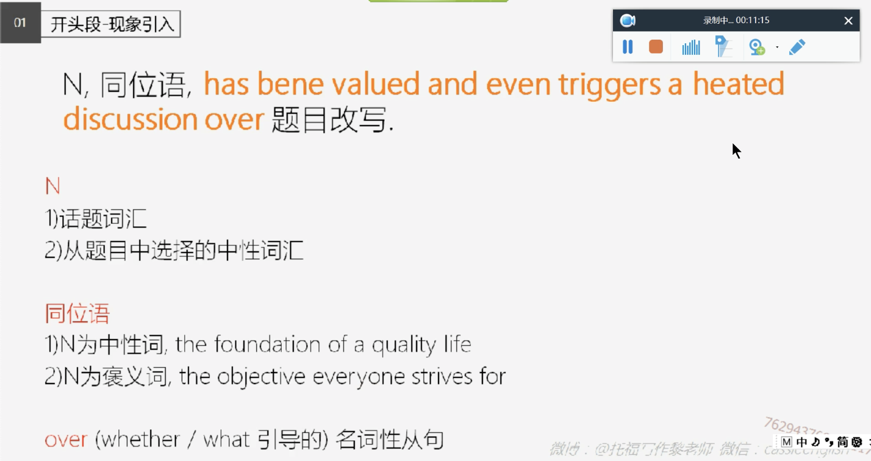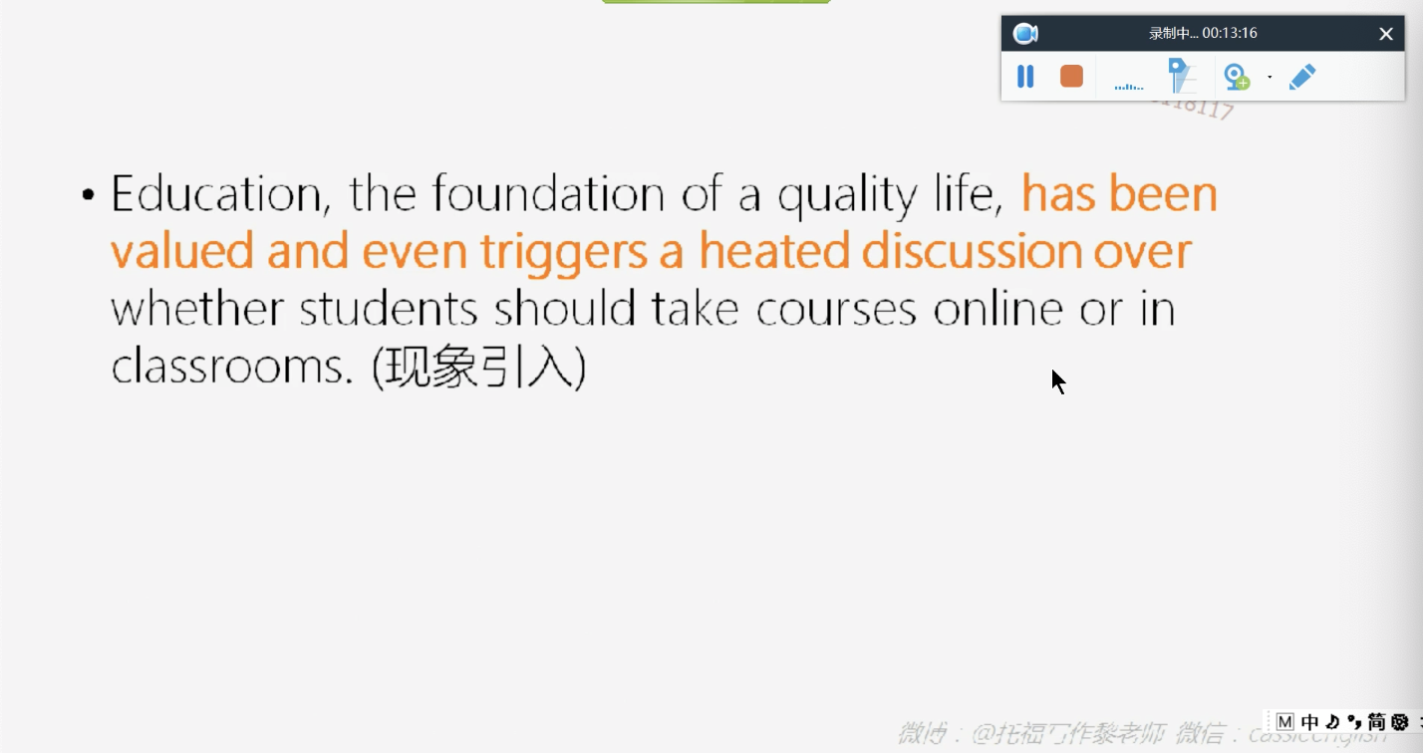

1. 對方觀點：in some people’s views

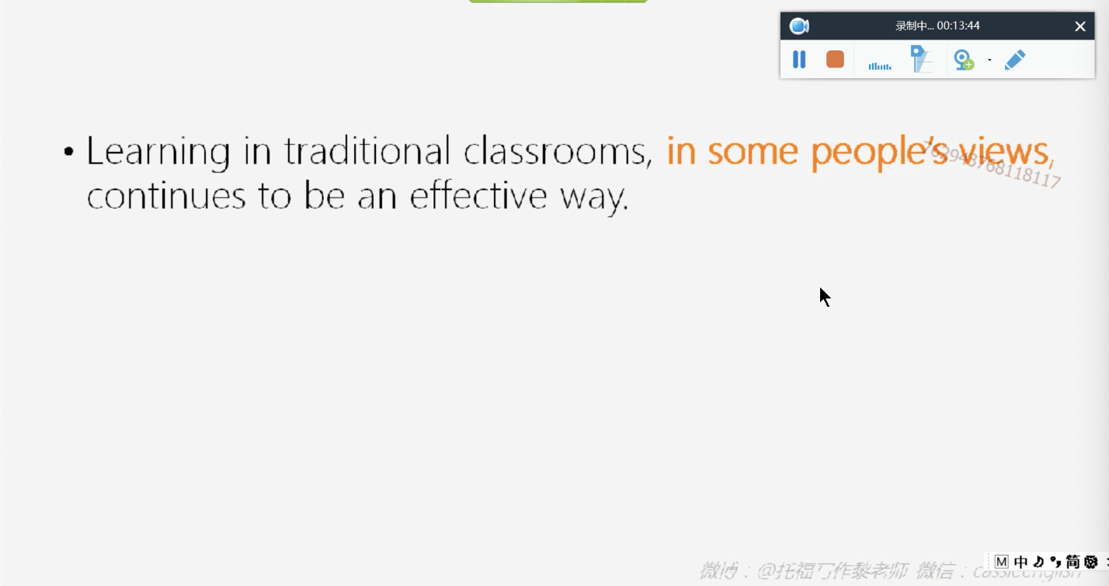

1. 自己觀點：contrary to these people’s opinions is my perspective that …, due to …

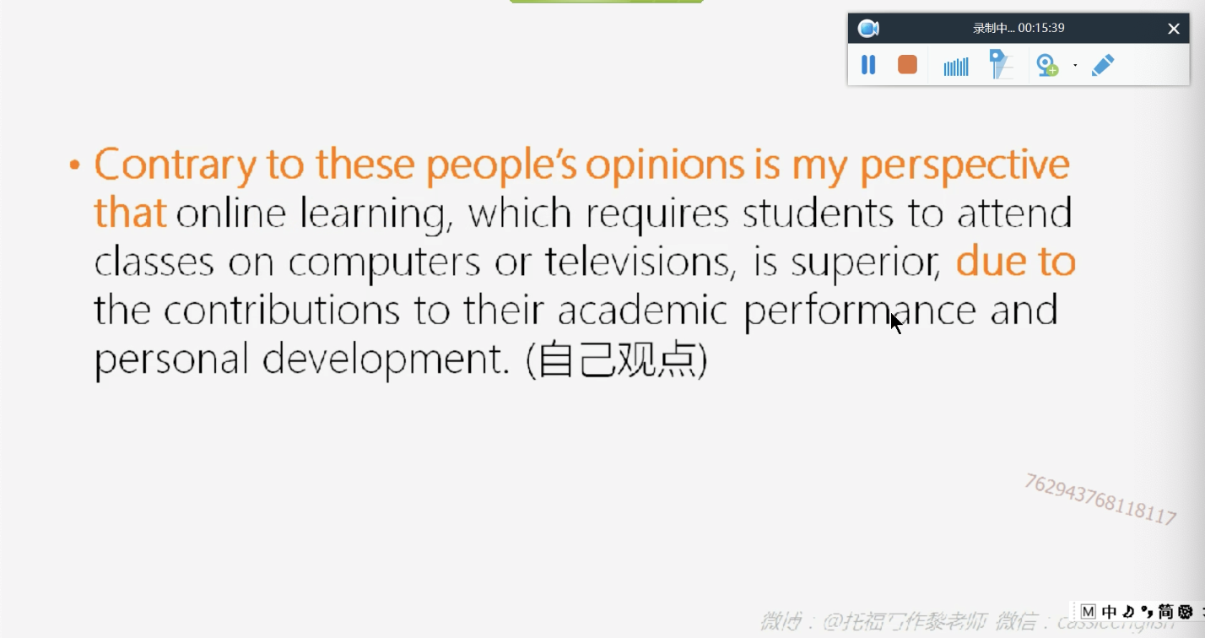

### Main body

#### Topic One:

* Topic sentenc: what must be prioritized is that
* 主題核心：taking distance-learning courses is beneficial to student’s academic learning
* 增加對比: instead of… 用於提到我們的two arguments (linking用)

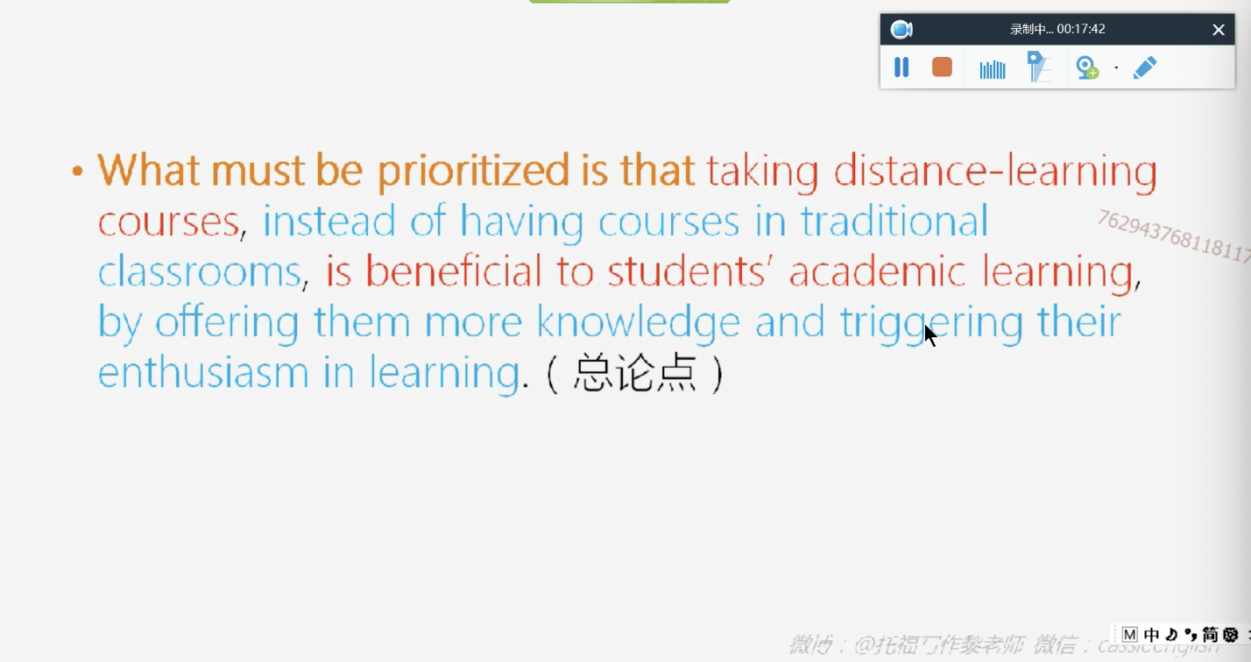

1. Argument one (分論點1)主題句：To begin with….

* 解釋In detail, ….;
* 對比in contrast….

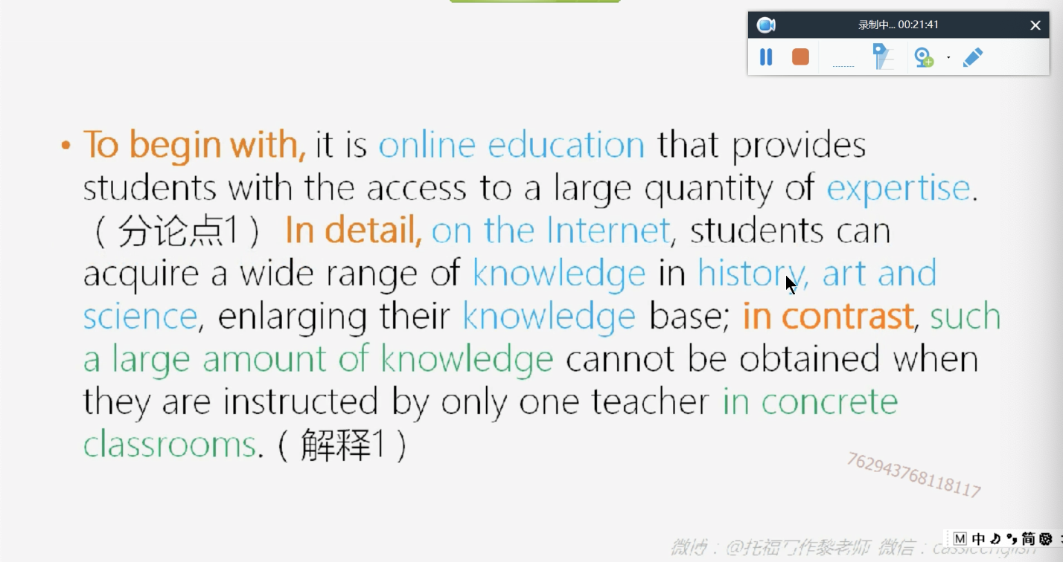

1. Argument two (分論點2)主題句：Moreover,…

* 解釋 To explain it further,…;
* 對比on the other hand,…

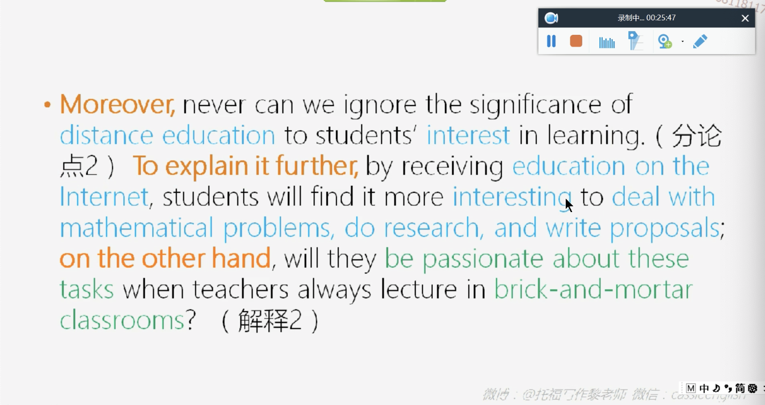

#### Topic Two:

* Topic sentenc: What must be equally worth discussing is that
* 主題核心：receiving distance education promote student’s personal development
* 增加對比 rather than…。用於提到我們的two arguments (linking用)

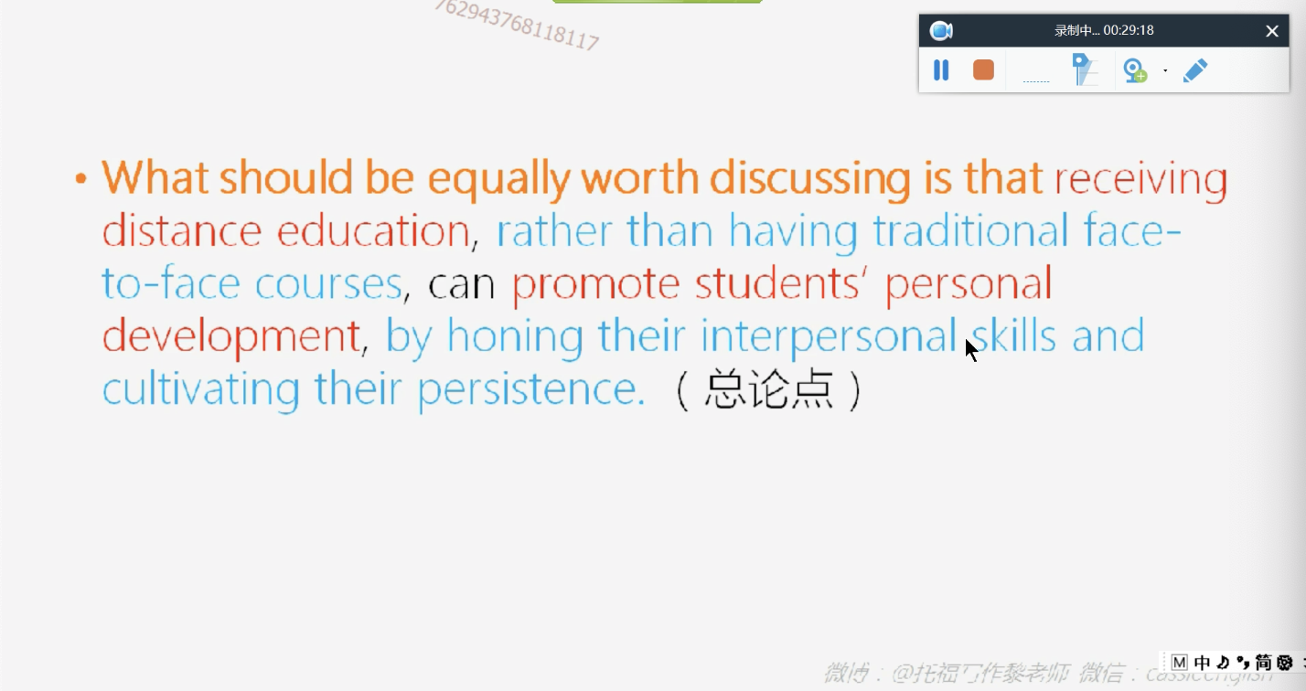

1. Argument one (分論點1)主題句：To begin with….

* 解釋Specifically, ….;
* 對比on the contrary….

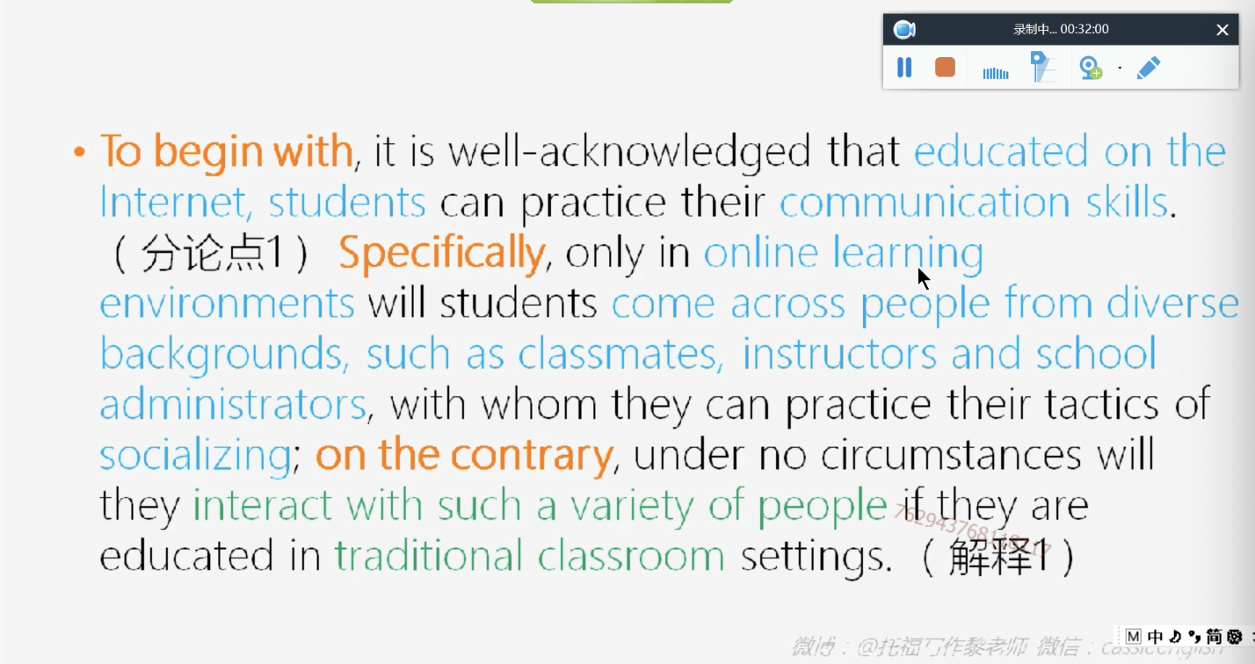

1. Argument two (分論點2)主題句：Additionally,…

* 解釋 To be more specific,…;
* 對比however,…

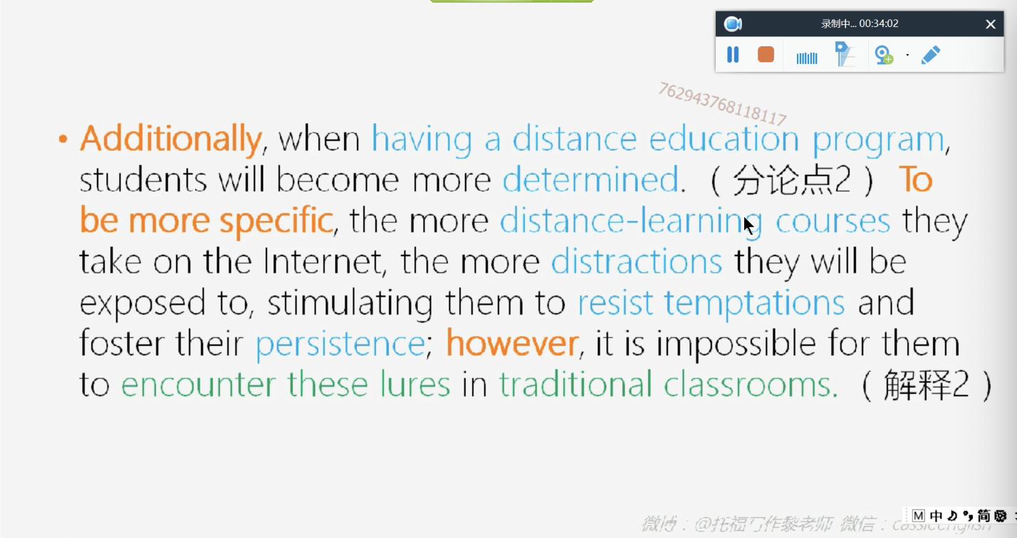

### 結尾段寫法：

1. Body topic one 總結–Body topic two 總結– 總結呼應全文
   1. Body topic one 總結: N, 同位語, …
   2. Body topic two 總結: N, 同位語, …
2. 總結呼應全文: to conclude, only by… , instead of…, can ….

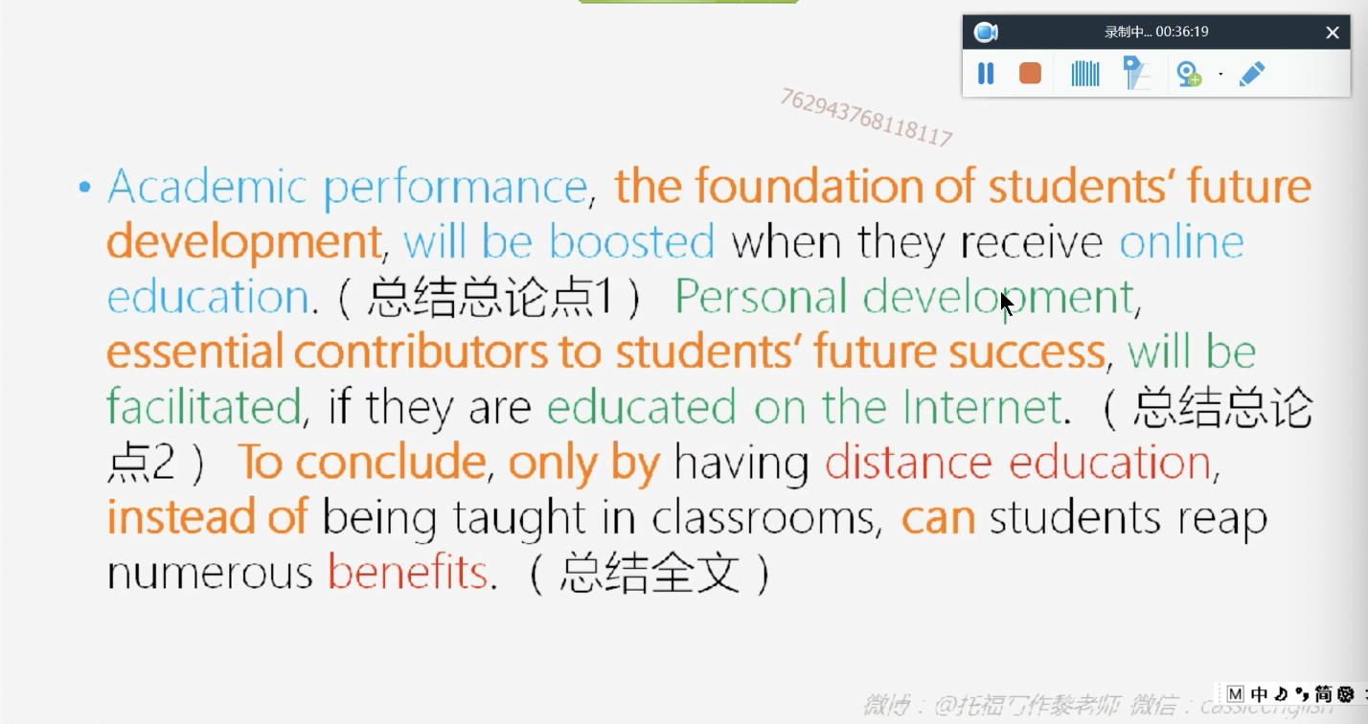

## 文章結構總結：

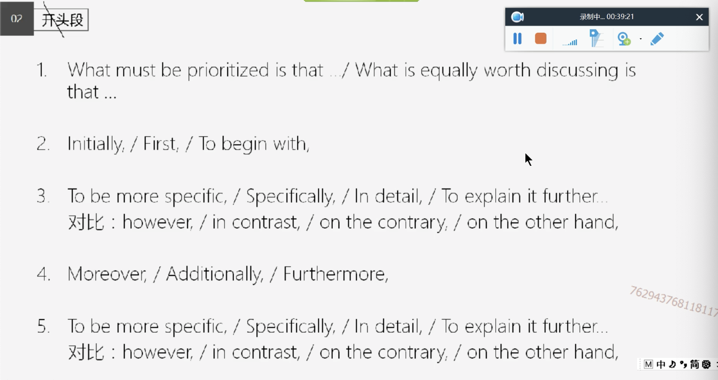

## 寫作題型分類：

1. 利弊題（should）
2. 現象題（nowadays, in the past）
3. 天使題（題目本身包含兩點，可直接作為兩個body topics or arguements）

### 利弊題破題：

* 選擇的選項好在哪 對比 沒選擇的選項壞在哪
* 給予兩個方面（配合方面說），提供理由（配合理由）

### 現象題破題：

* 現象產生的原因
* 現象的具體體現（配合方面說）

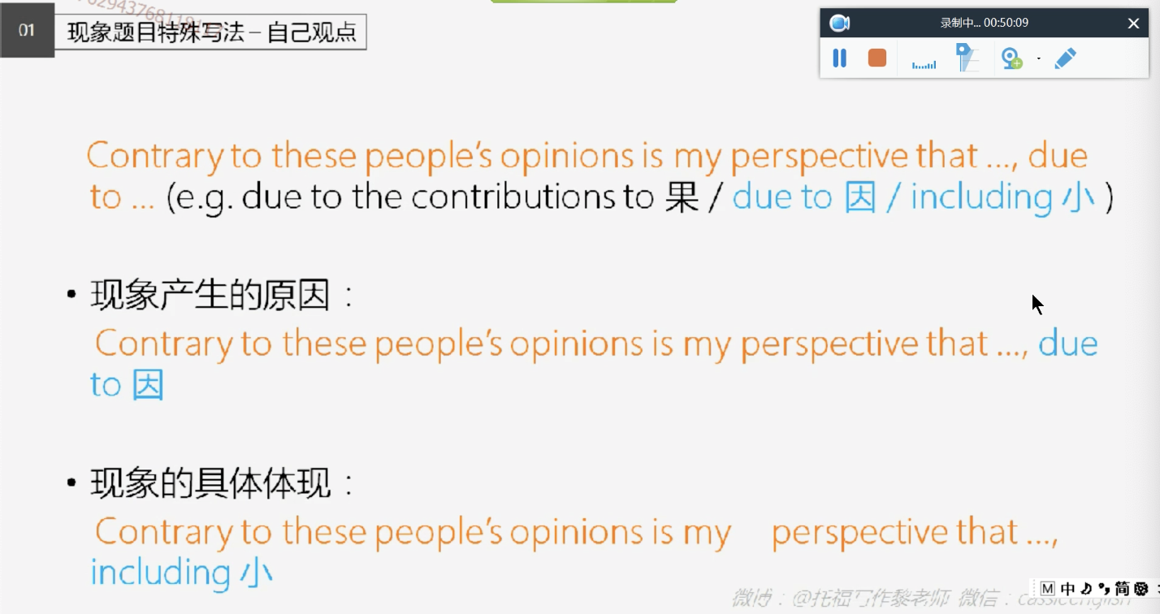

### 天使提破題：

* 利用題目給的兩個方面或是兩個點，用利弊題的寫法作為兩個main arguments，展開說明。

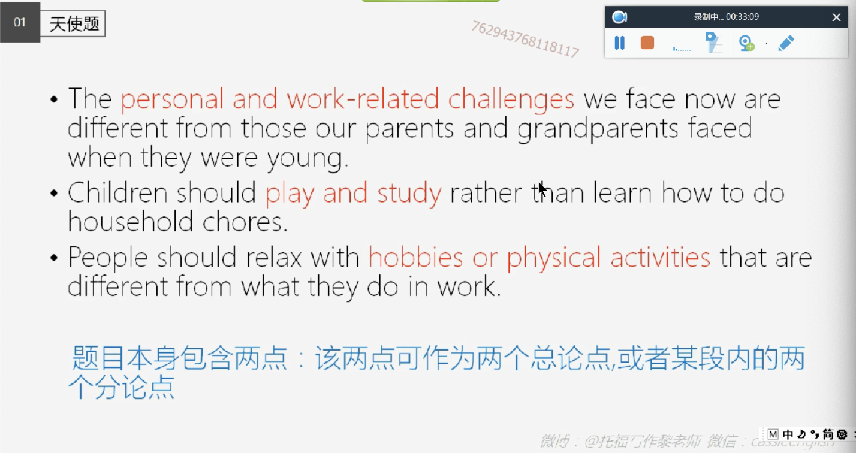

### 魔鬼提破題：

* 所有思路都圍繞著邏輯終點

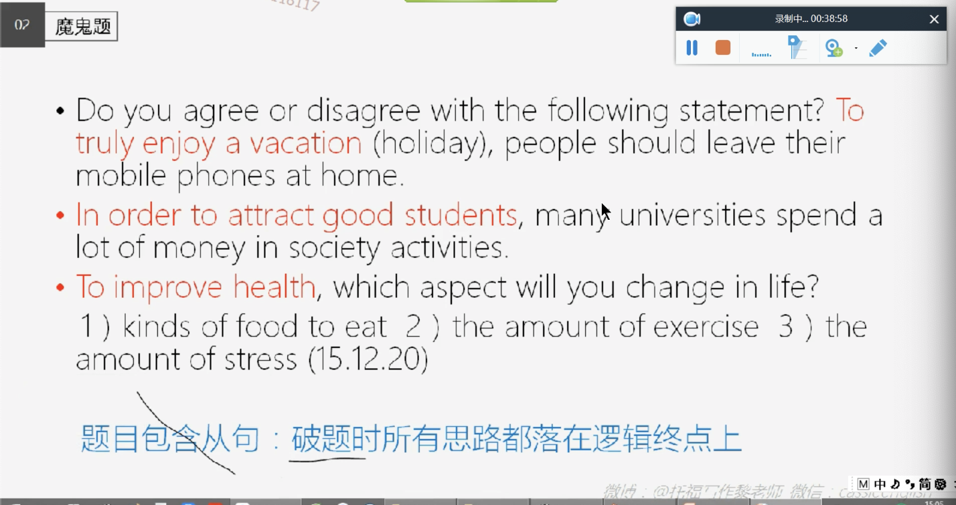

## 聽力寫作題目筆記技法：

* 專有名詞。固定說法，很難找到同義詞名詞
* 文章意思（邏輯）：

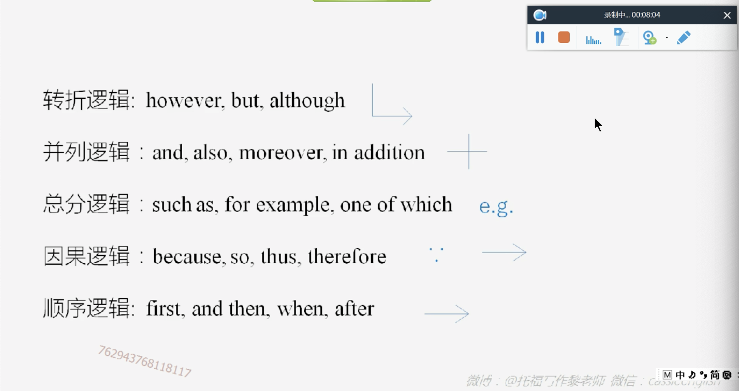

## 閱讀寫作筆記技法：

* 支持topic sentence (TS)的專有名詞：主題詞：3個
* 閱讀筆記服務聽力
* 最重重要的句子在最後，表達整篇文章想討論的重點

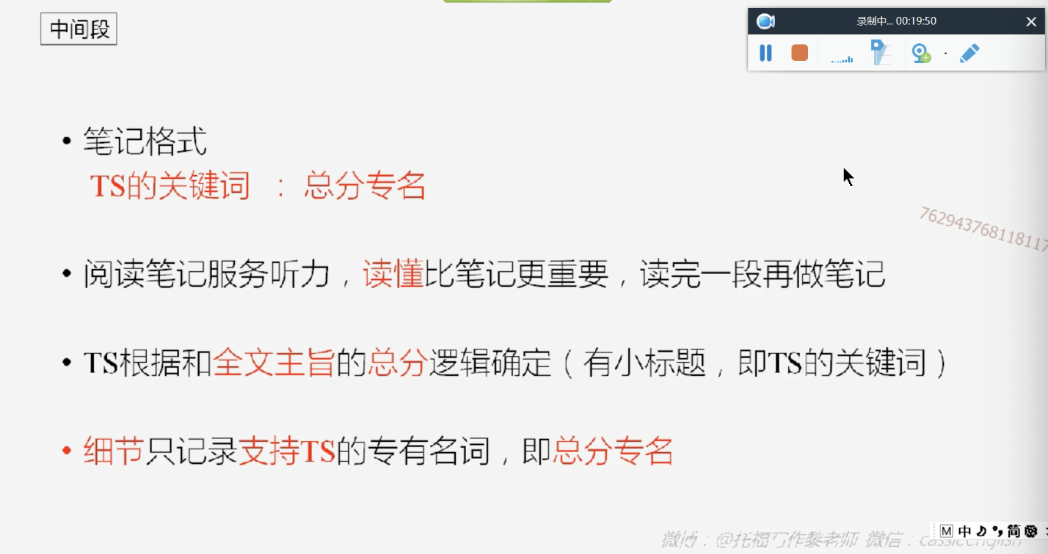

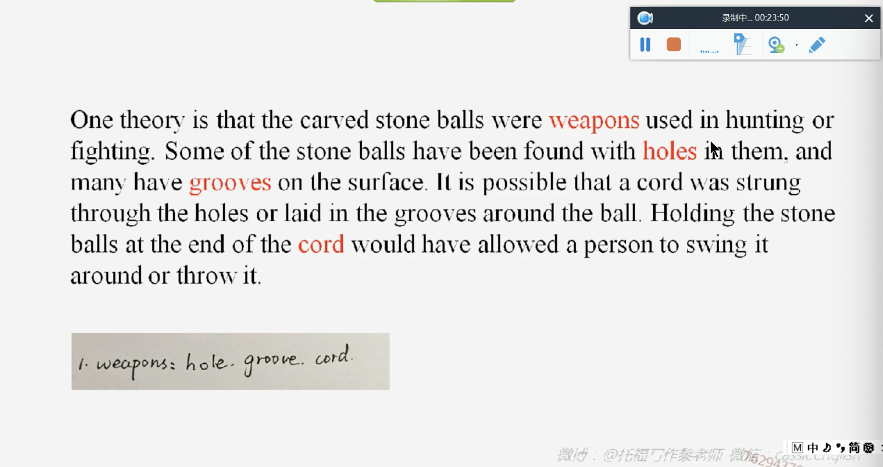

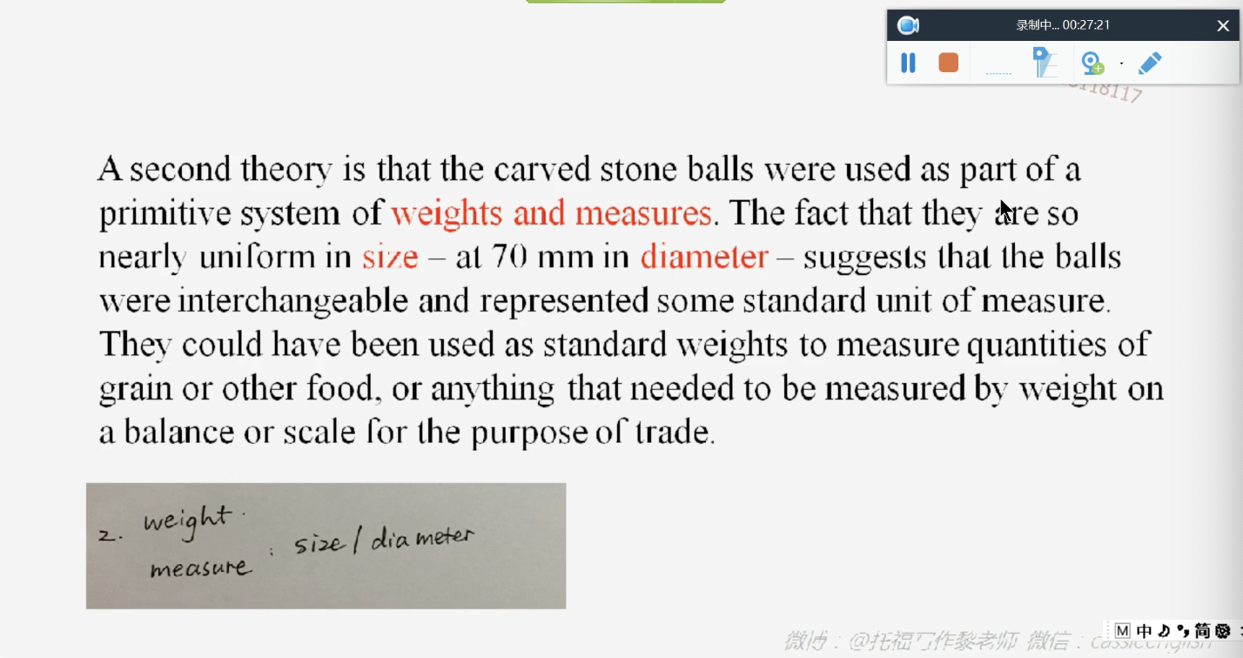

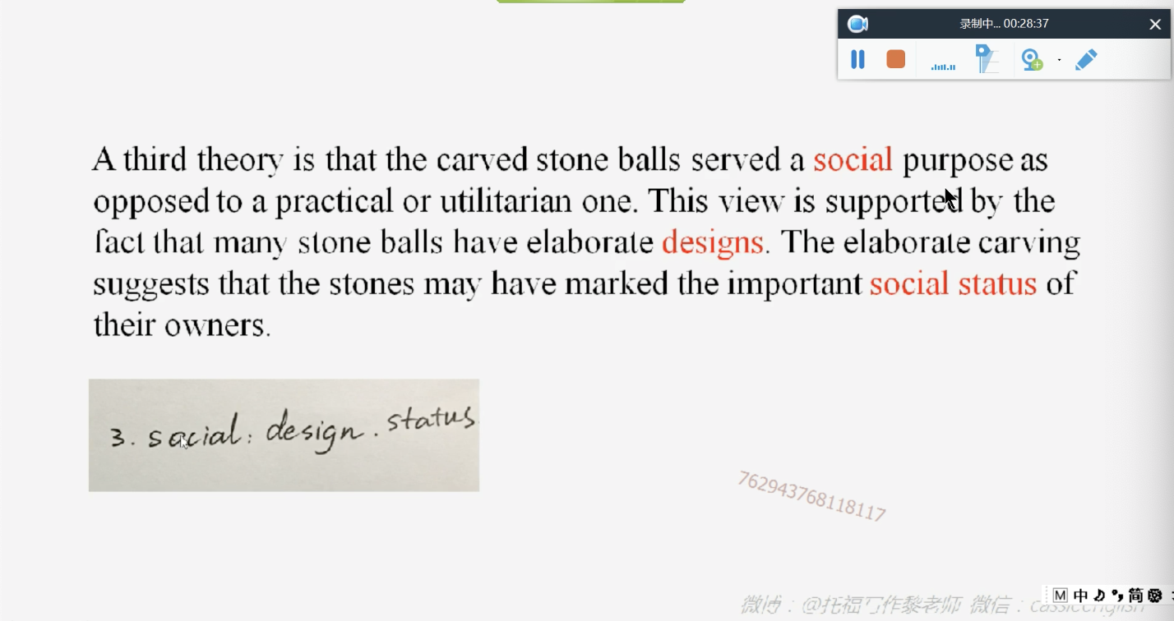

## 閱讀和聽力寫作的對比感：

* 聽力中只記錄反駁閱讀的點！專有名詞
* 帶著對比的耳朵去聽，去篩選

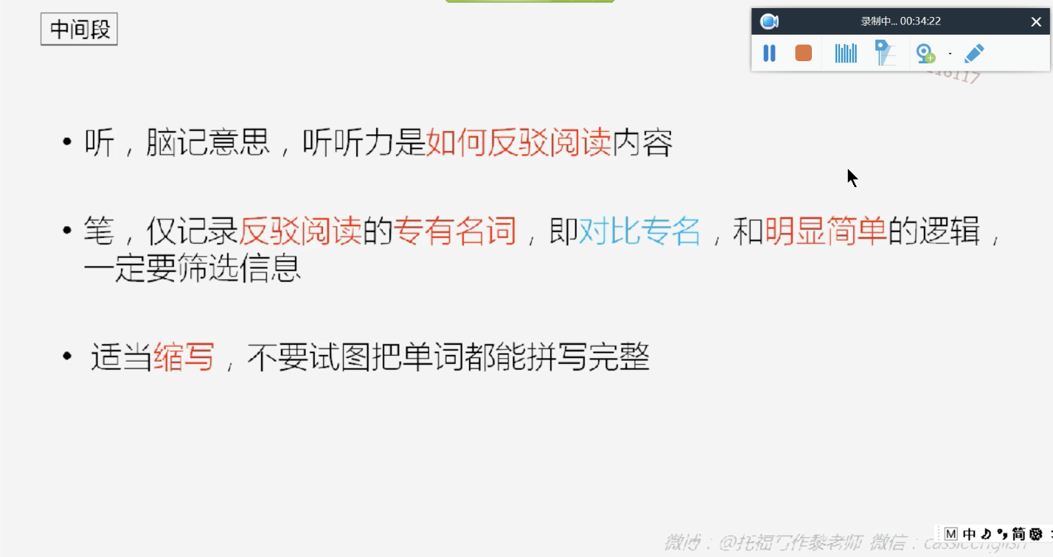

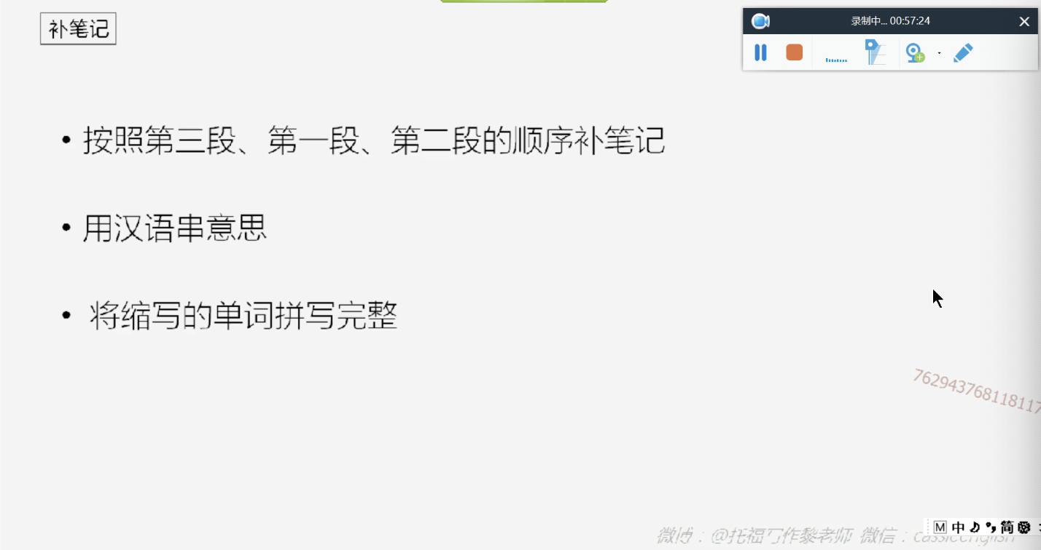

## 並列與對比用詞

### 非並列連詞的副詞介詞短語：

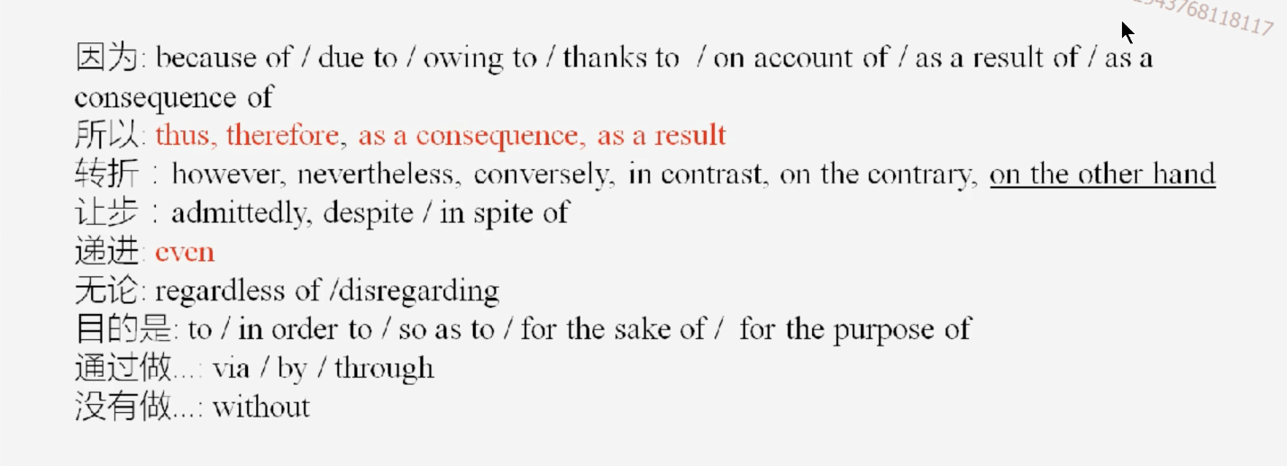

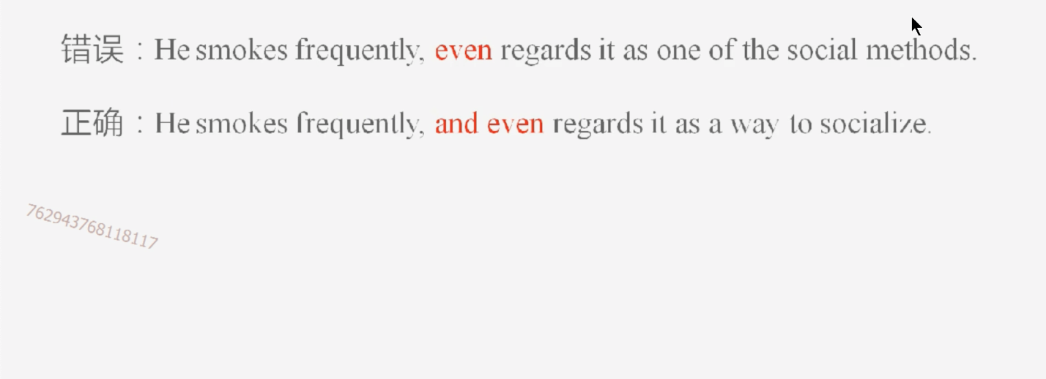

### 平行結構的並列連詞：

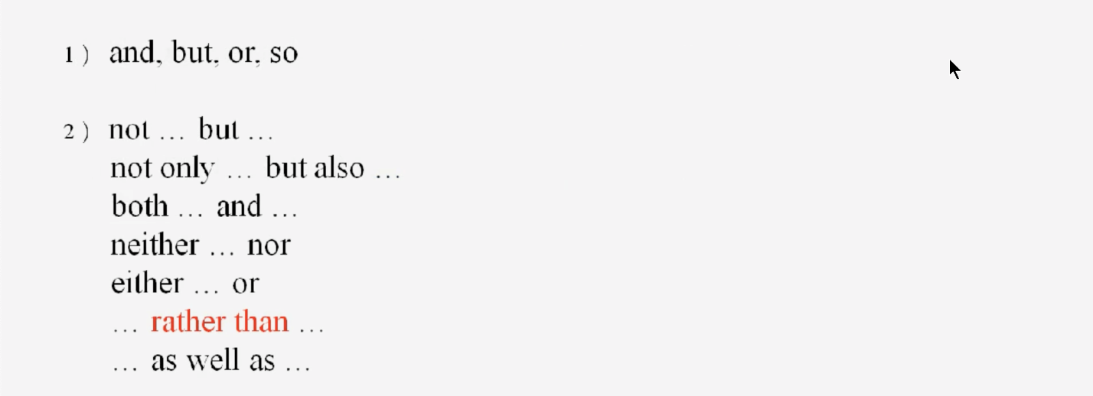

### 比較結構的並列連詞：

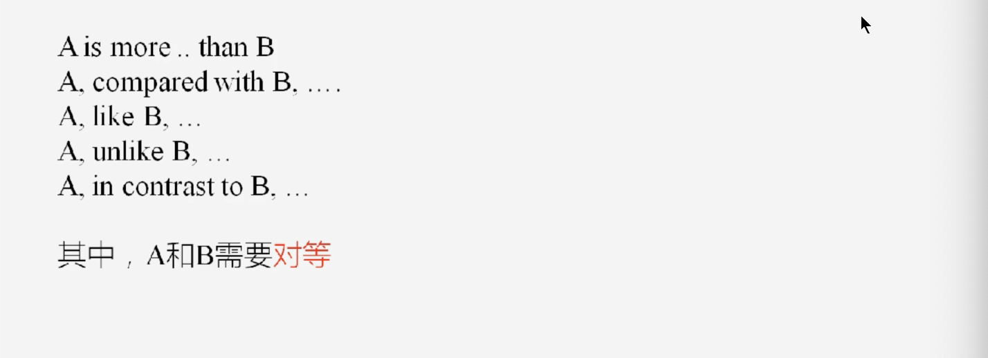 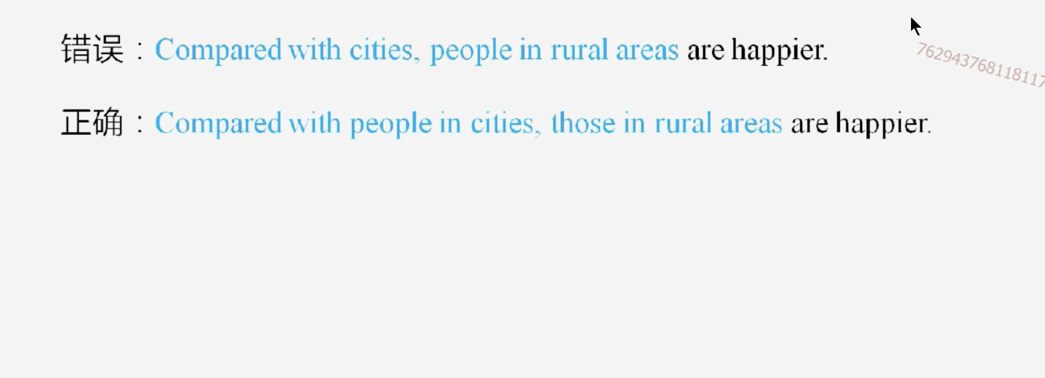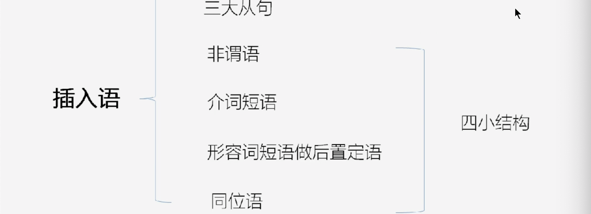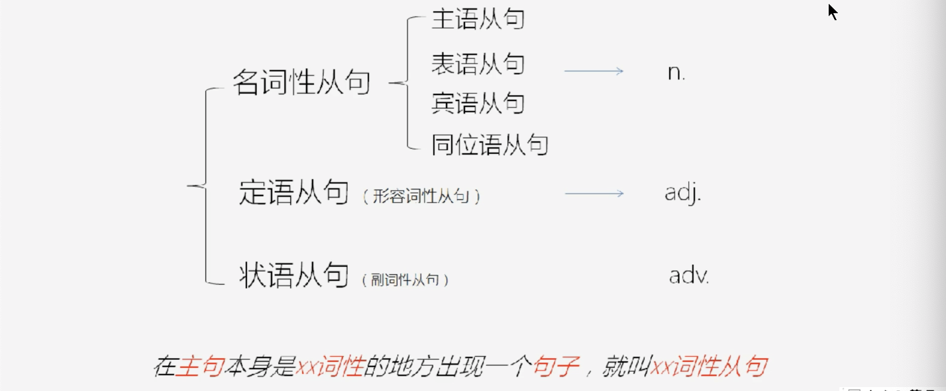 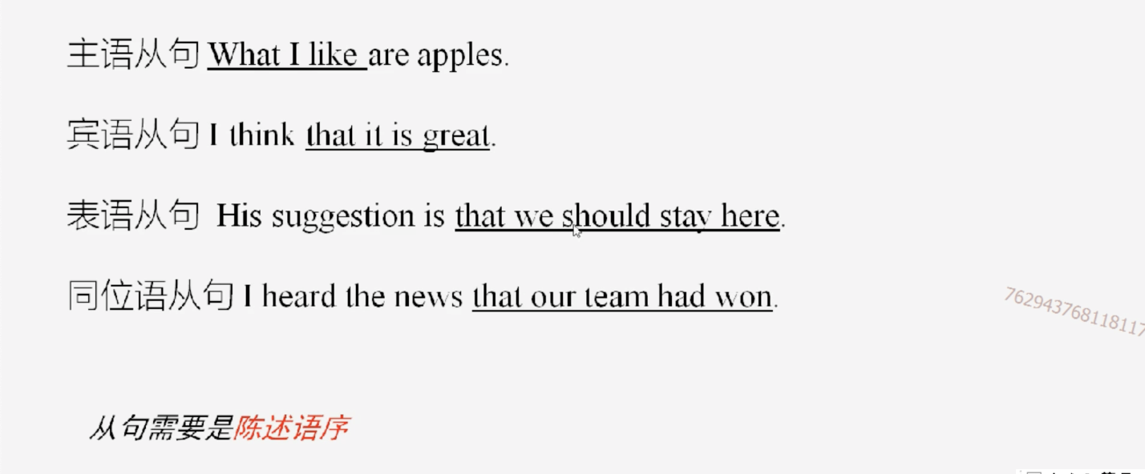 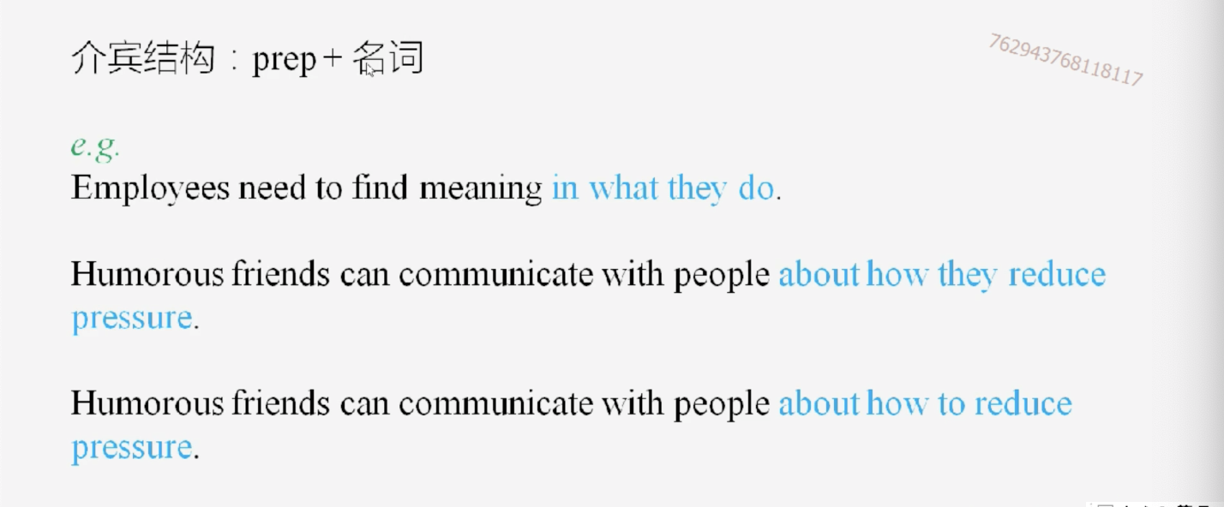 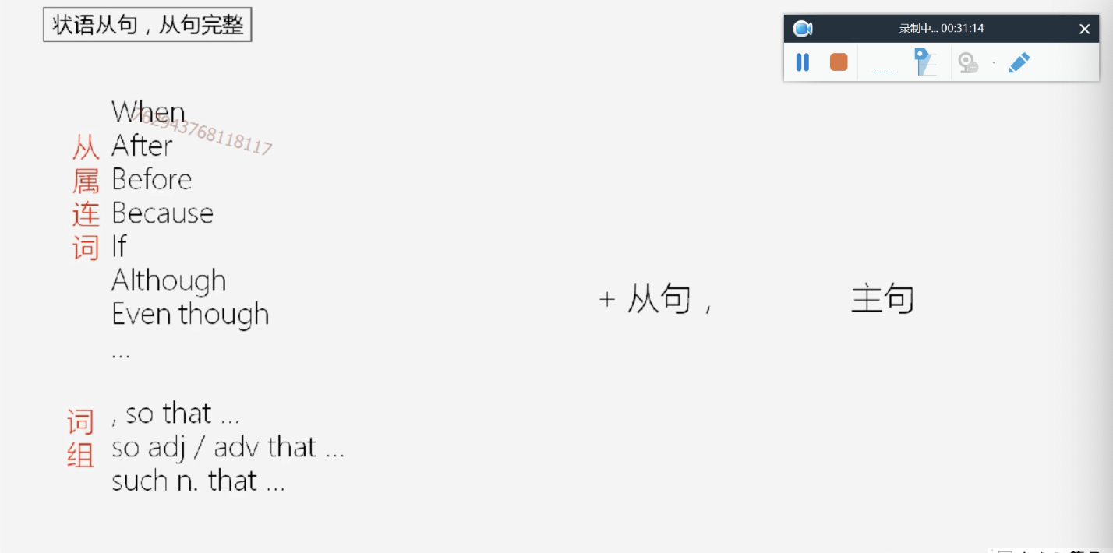 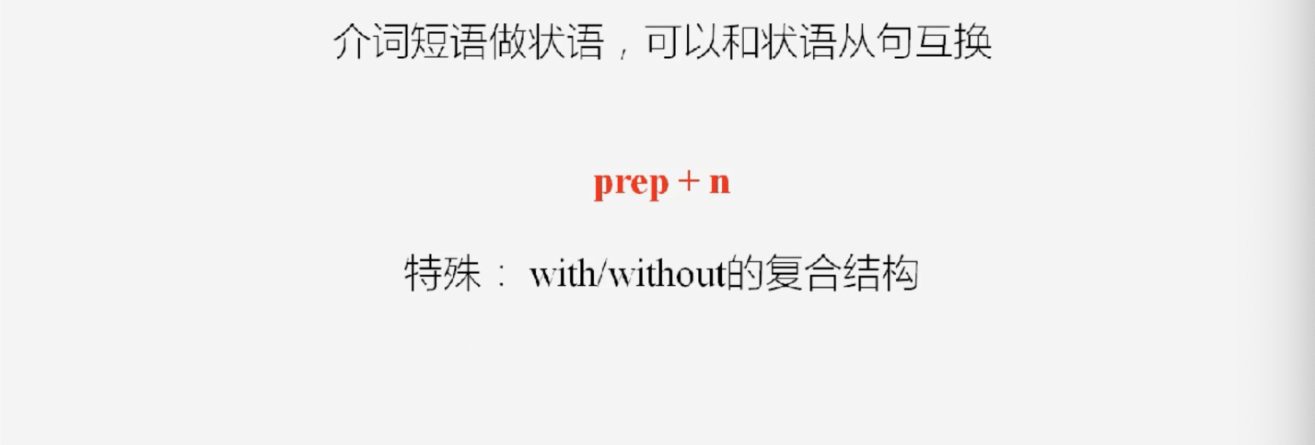 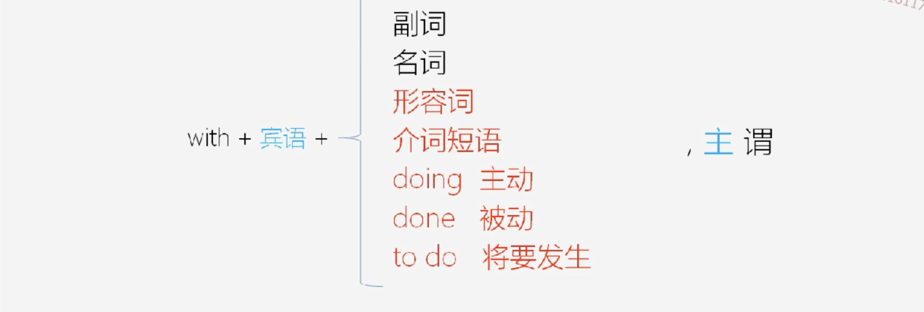

## 寫作高階句子結構

* 變化主語：非人名詞形式主語，Ving形式主語, it形式主語
* 修飾主語：壯語從句，非謂語，介詞短語
* 六大特殊句式：強倒更多，而且反問

### 變化主語 ＆修飾主語

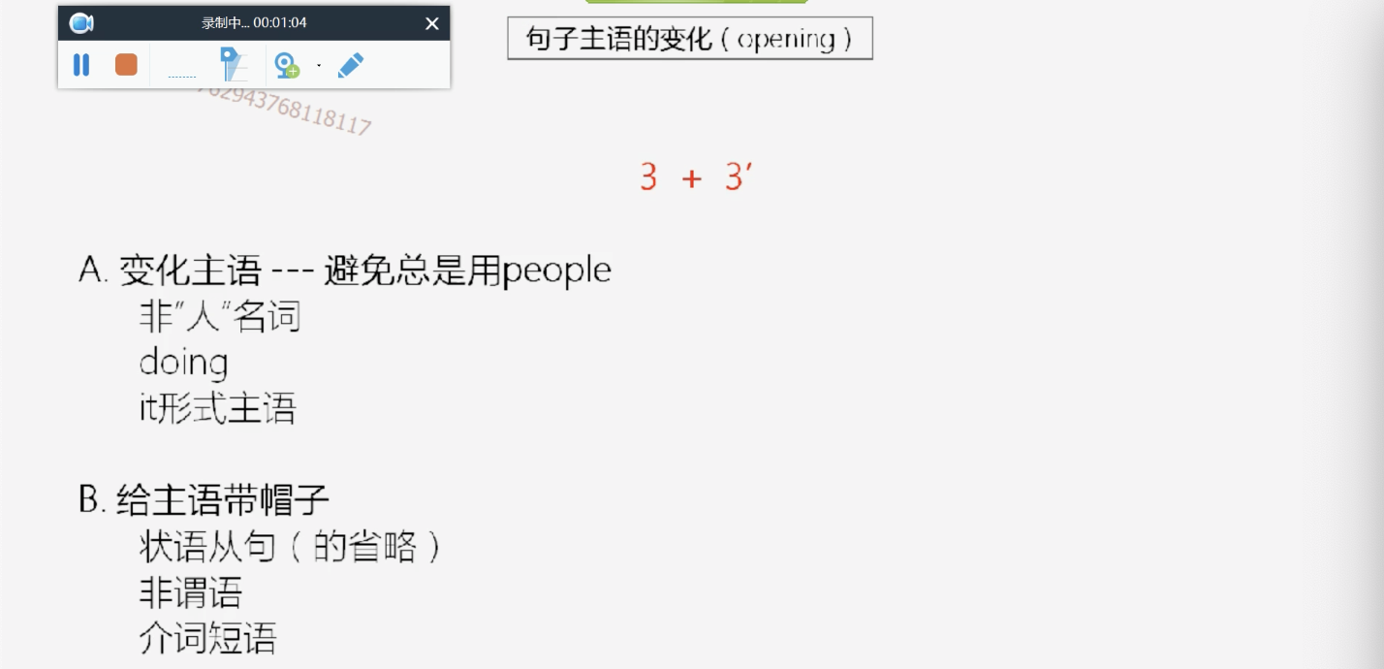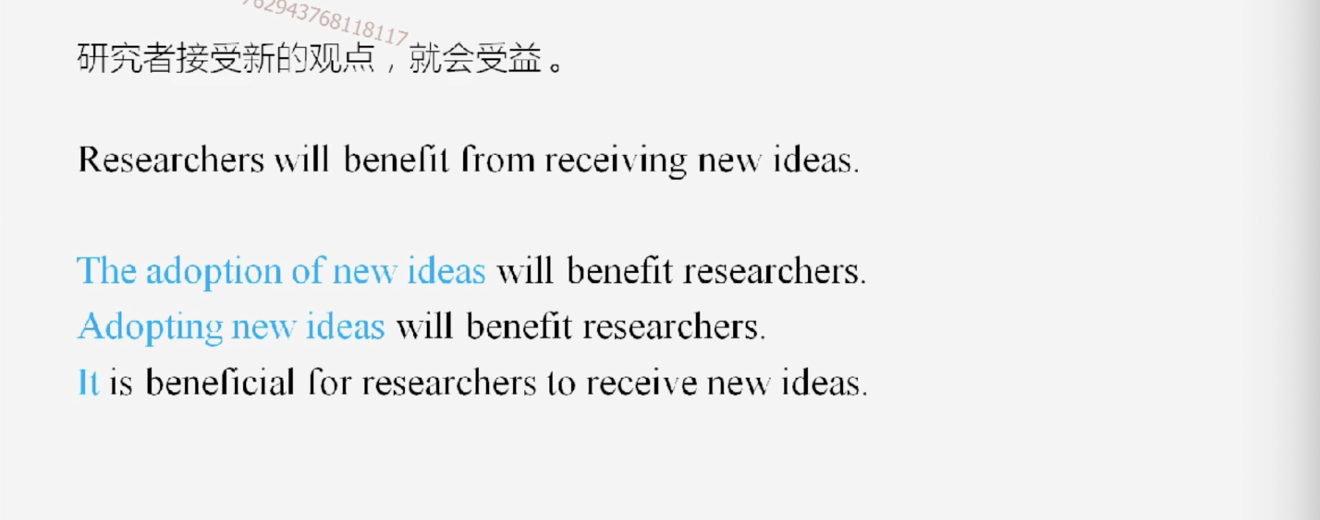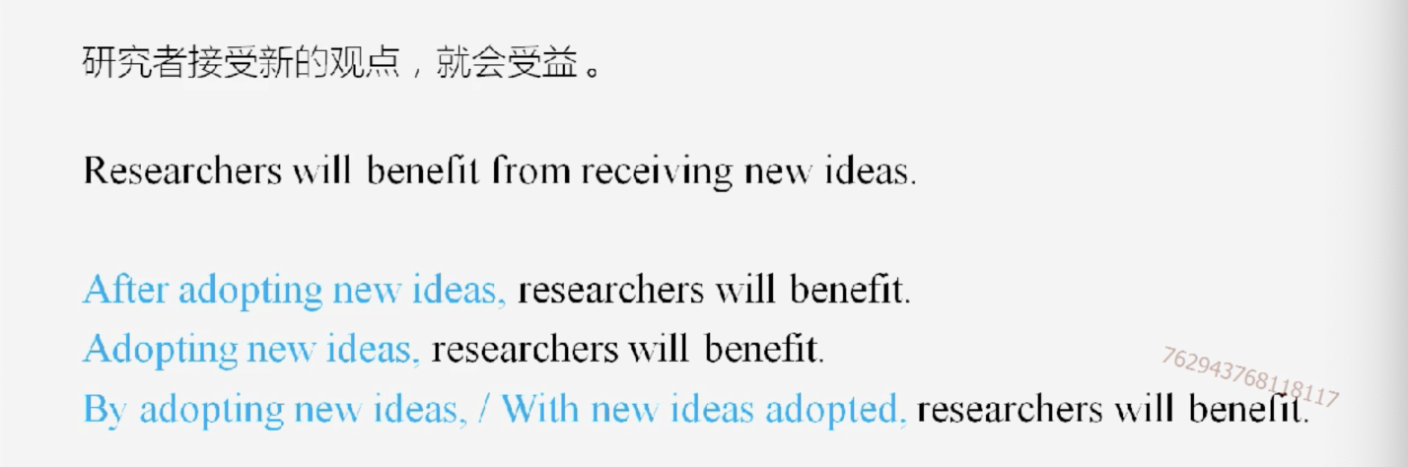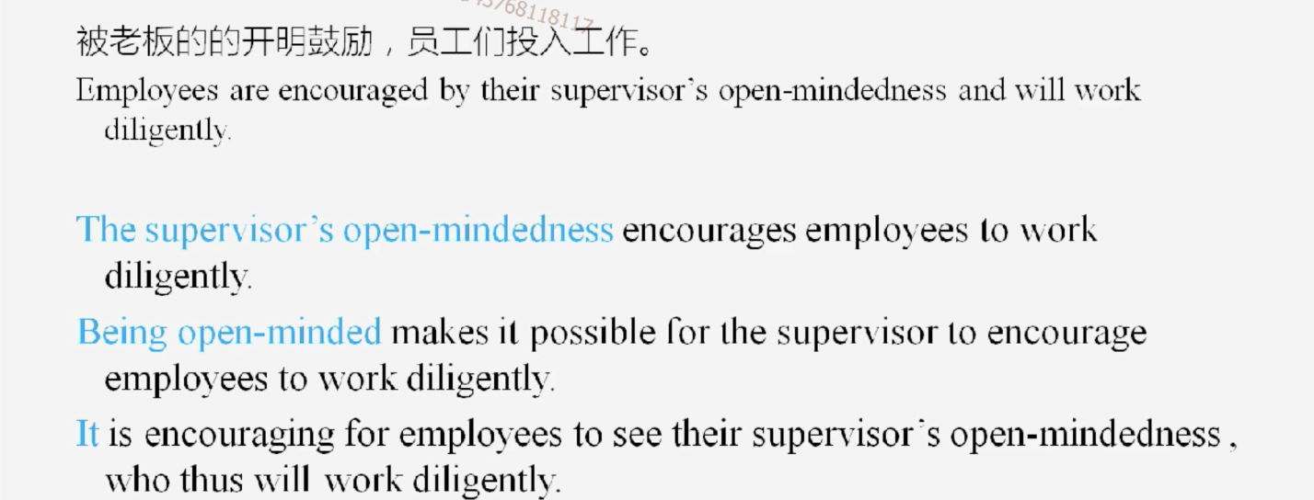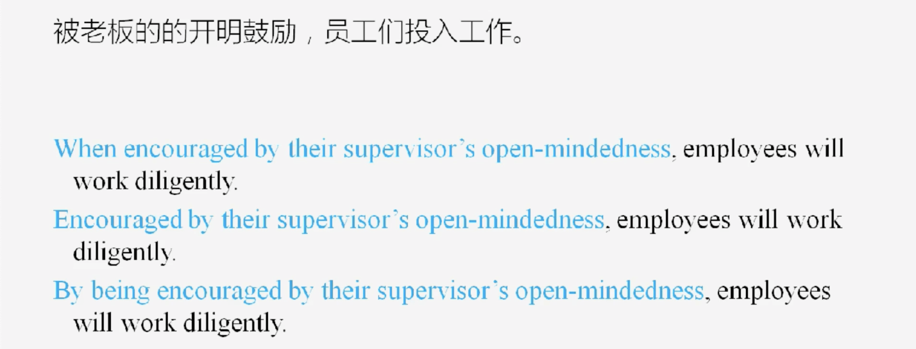

### 六大特殊句

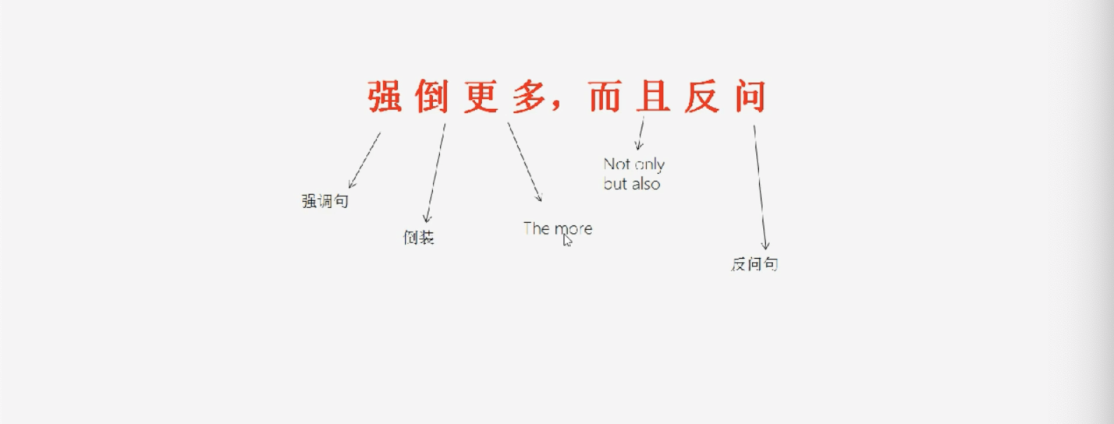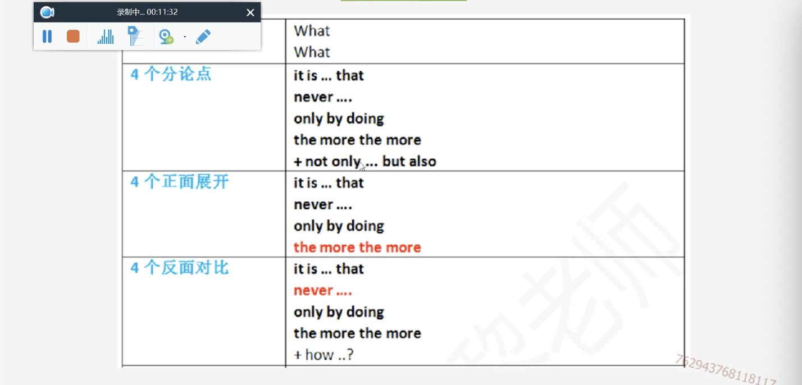

#### 否定詞＋助動詞＋主語＋剩下的謂語

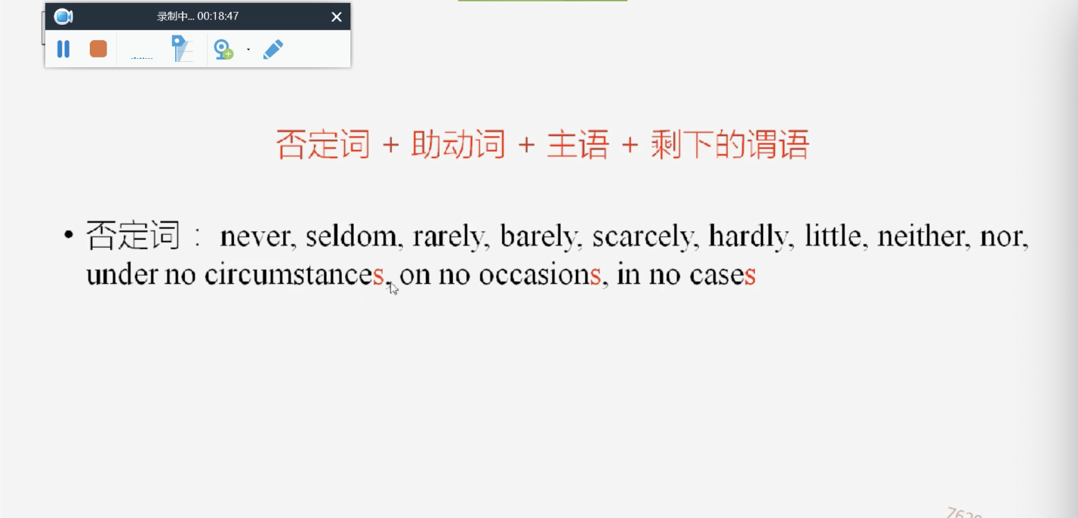

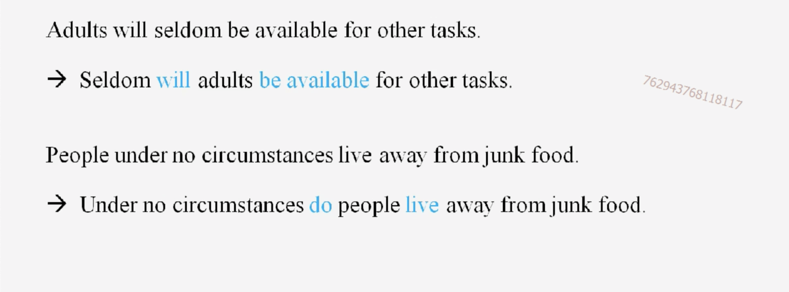

#### Only＋狀語＋半倒裝

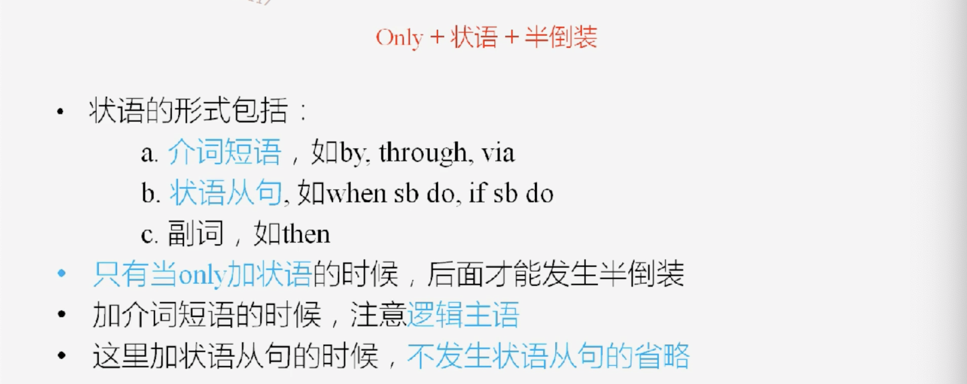

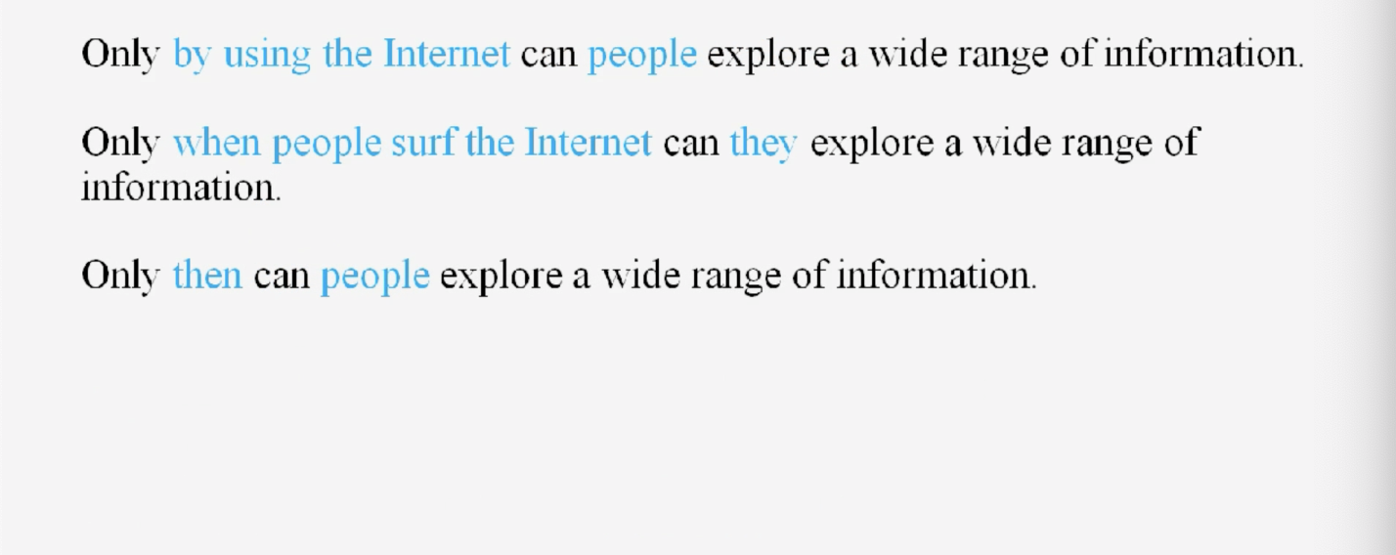

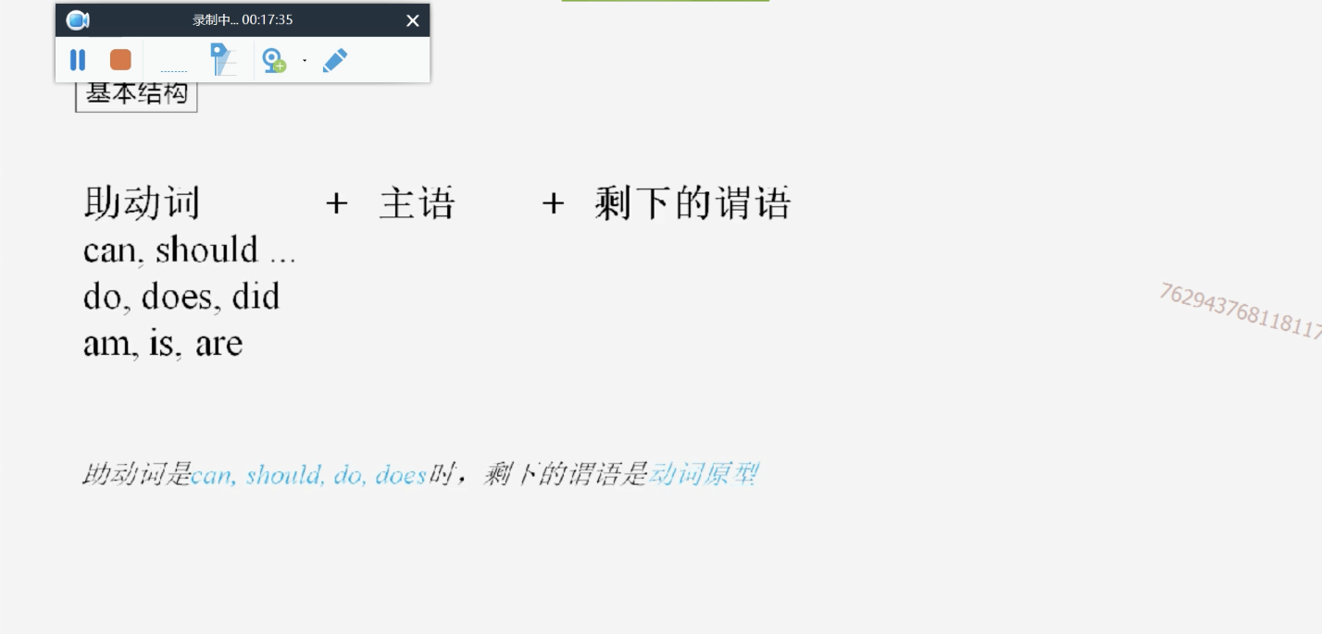

#### The more＋完整＆正常句子, the more＋完整＆正常句子

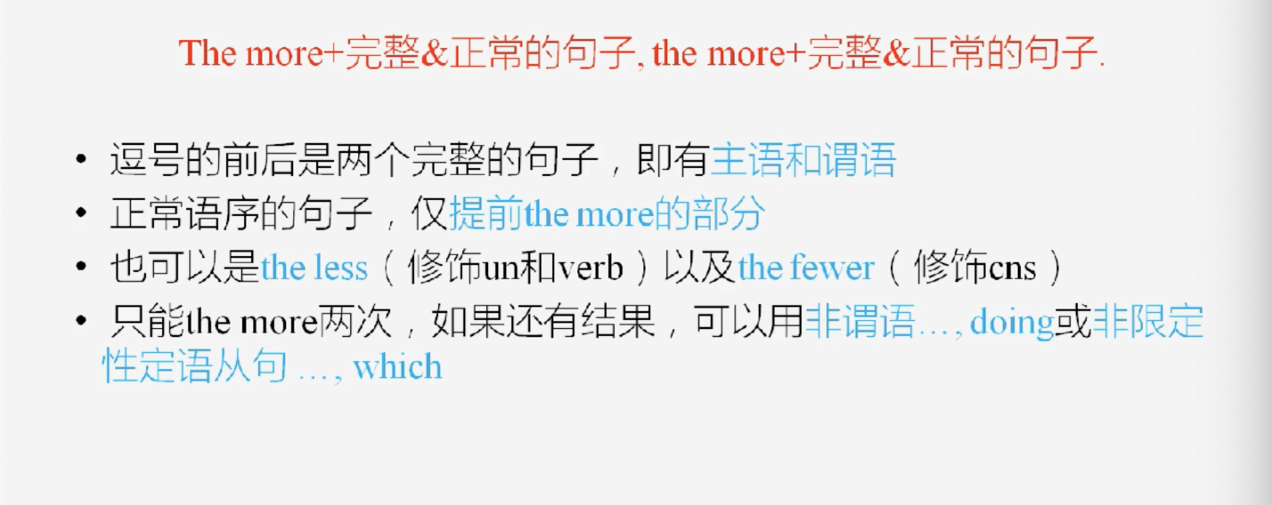

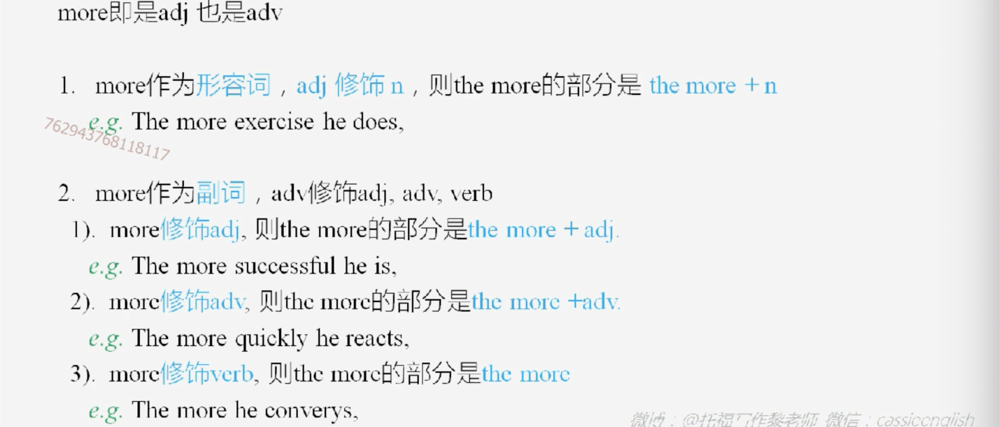

# 綜合寫作結構 (260字)：對比總分

* 閱讀Topic Sentence對比聽力Topic Sentence +
* 聽力細節成總體論點

## 綜合模板

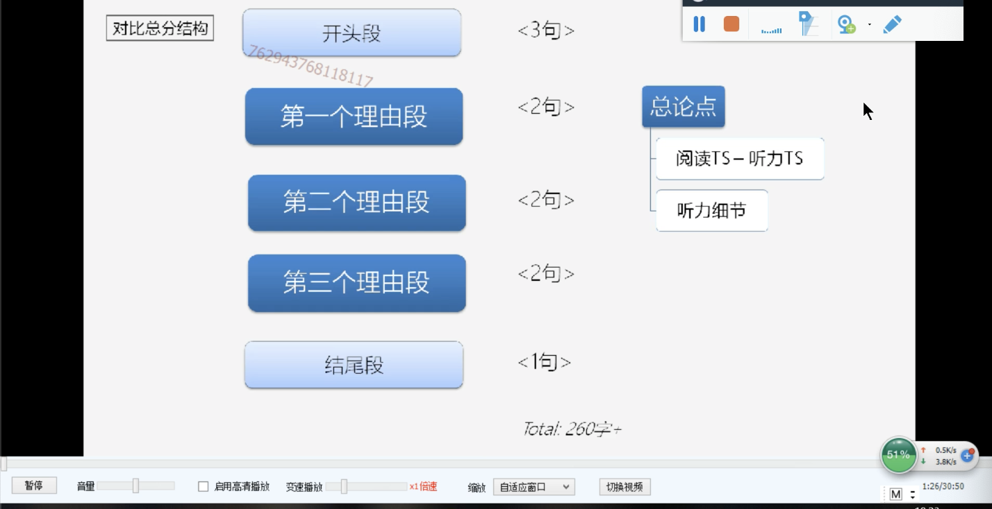

### 開頭段

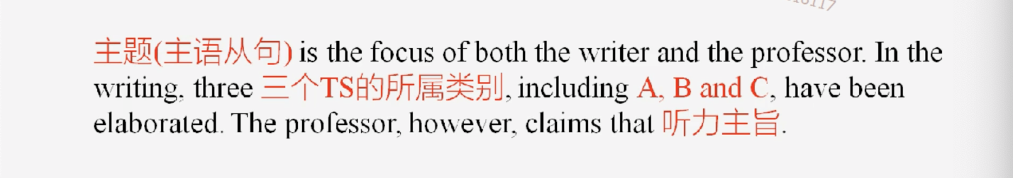

### 第一個理由段

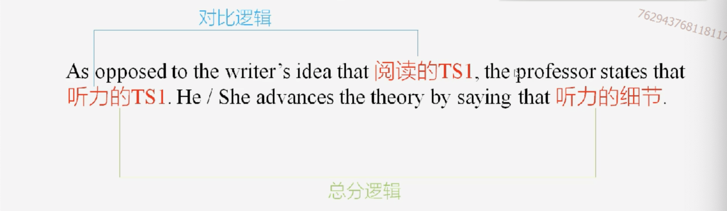

### 第二個理由段

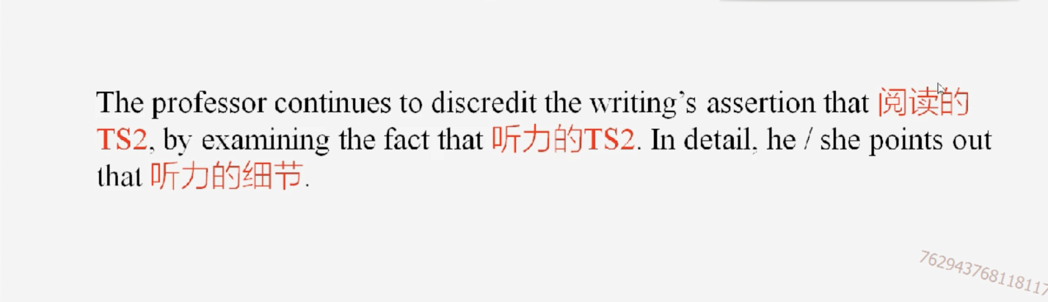

第三個理由段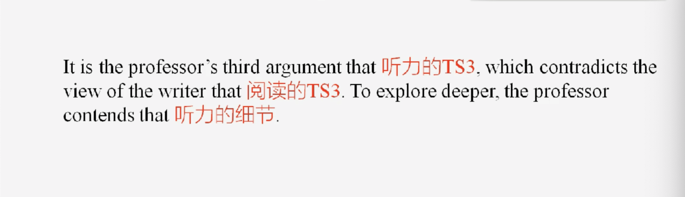

### 結尾段

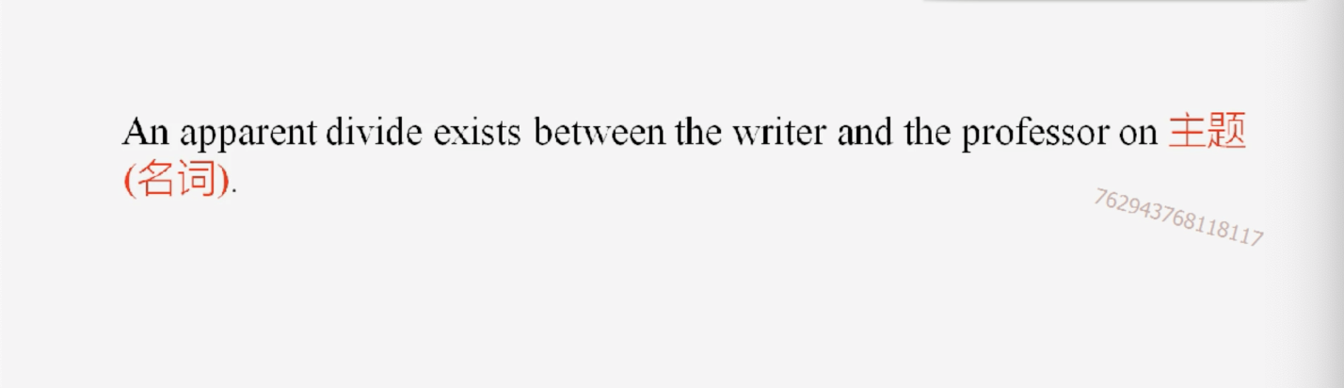

## 核心原則

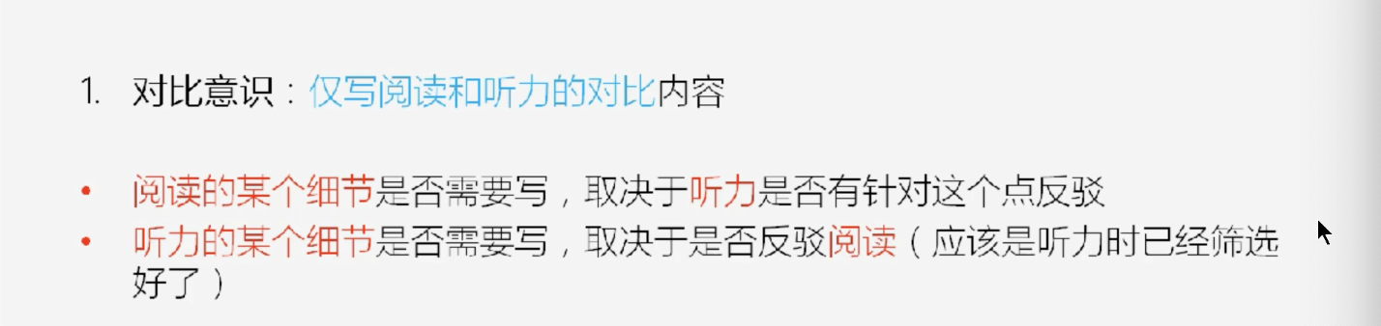

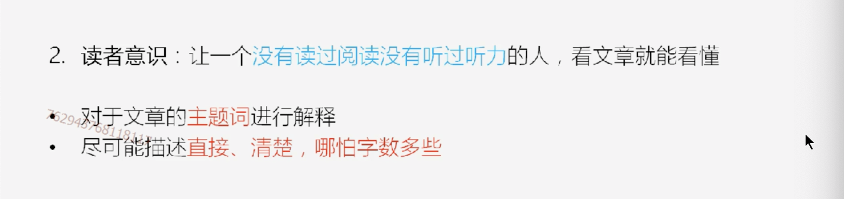

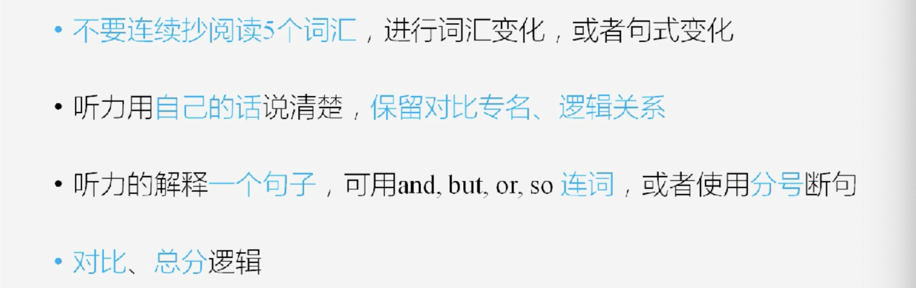

## 范文寫作

* 閱讀內容：我們要做的事是擷取閱讀開頭段主要在討論的核心問題是什麼，作為我們的開頭段。

### 閱讀開頭段：

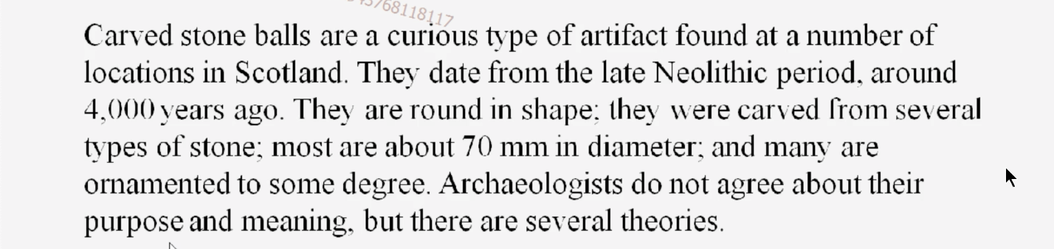

### 范文開頭段：

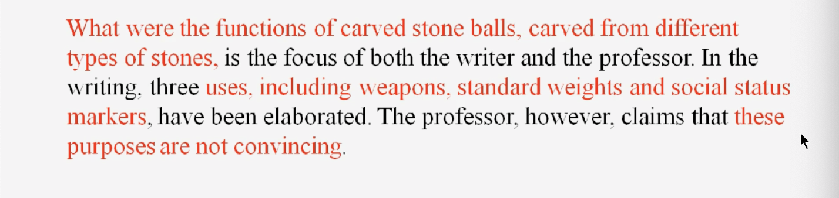

### 閱讀第一個理由段：

* 如果沒有被反駁，就擷取核心的討論點，寫出閱讀理由段的TS，放在我們範例文章中

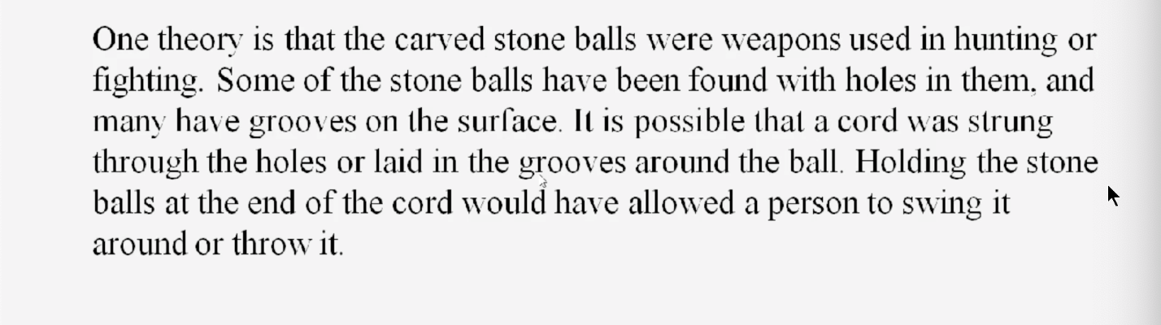

### 范文第一個理由段：

* 先寫閱讀的理由TS (in here: cared stone balls could be hunting weapons) 。接下來寫聽力的TS, 內包含核心反駁理由據點(in here: they lacked signs of wear supposed to appear on weapons)，然後補上細節。

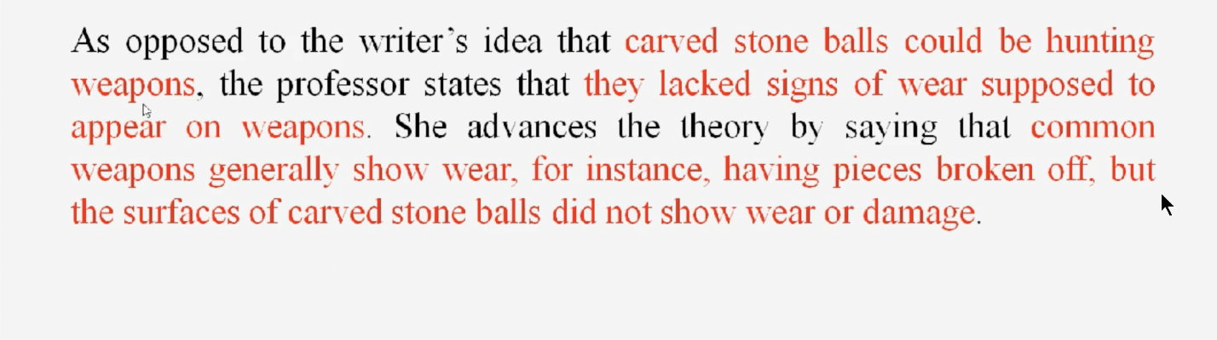

### 閱讀第二個理由段：

* 如果沒有被反駁，就擷取核心的討論點，寫出閱讀理由段的TS，放在我們範例文章中。如果有被反駁，被反駁的細節很重要，因此TS和細節皆需要被寫入你的範例文章中。

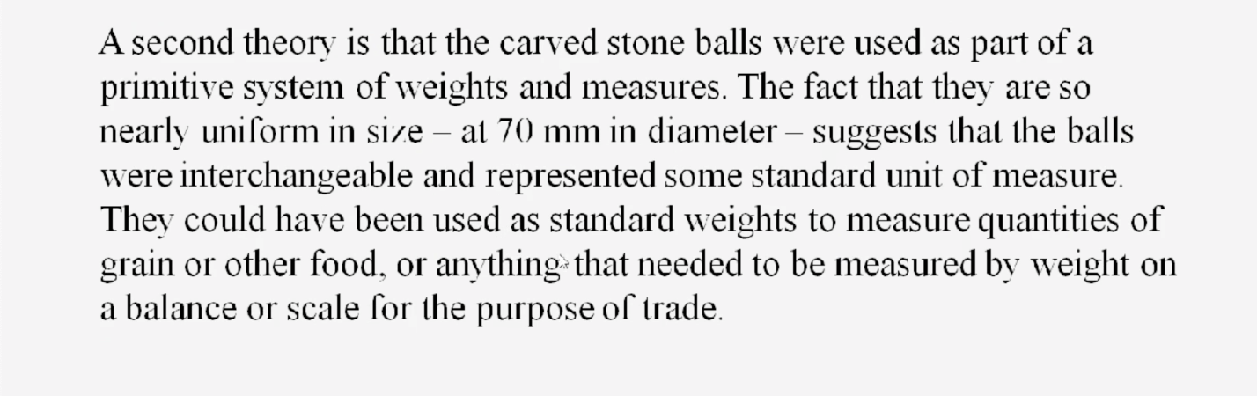

### 范文第二個理由段：

* 對比性很重要。表示“儘管…（閱讀第二理由段ts）， 但是 …（范文反駁的TS）“，再接上聽力detail。

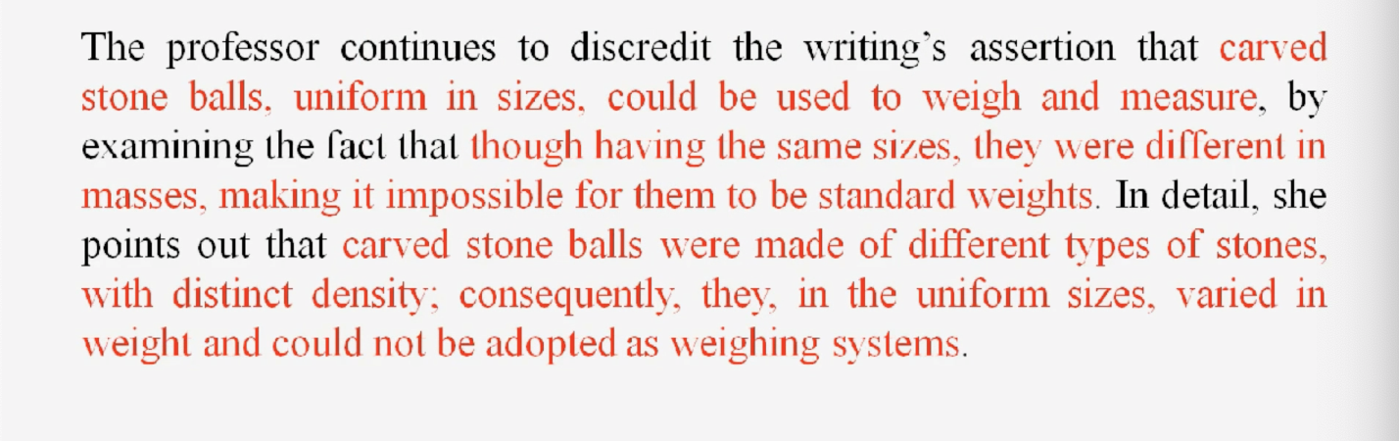

### 閱讀第三段理由：

如果沒有被反駁，就擷取核心的討論點，寫出閱讀理由段的TS，放在我們範例文章中。如果有被反駁，被反駁的細節很重要，因此TS和細節皆需要被寫入你的範例文章中。

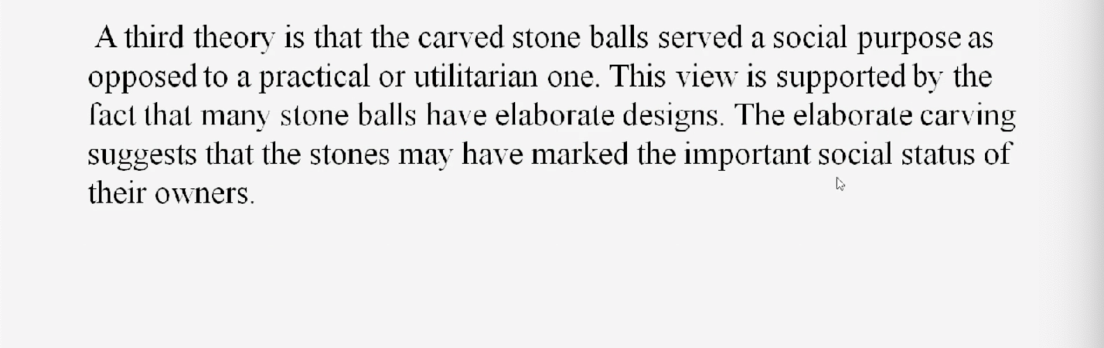

### 范文第三段理由：

對比性很重要。表示“（范文第三段反駁的TS），再接上聽力detail“，然後承認…（閱讀第三理由段TS），接上閱讀第三理由段被反駁的細節“，。

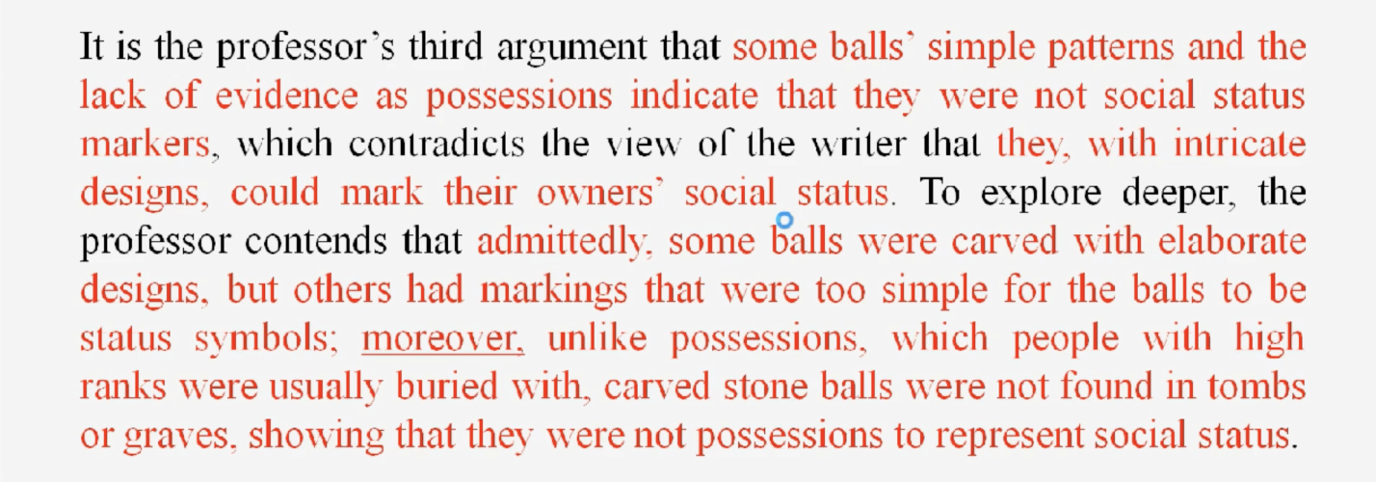

### 閱讀結尾段：

* 擷取TS

### 范文結尾段：

* 寫入對比感，補充被反駁的理由據點結論。



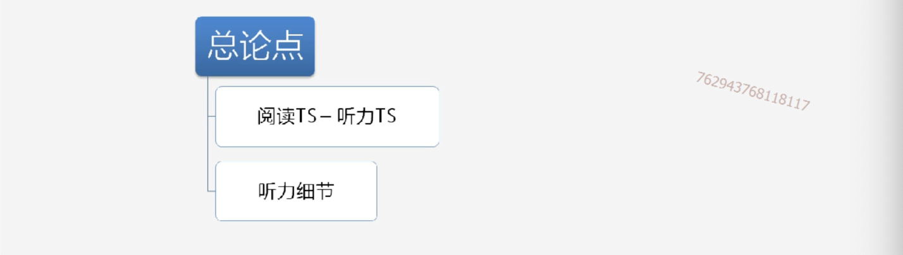

# 獨立寫作破題論點

## 教育類：學生，教師，教育等層面

### 學生：

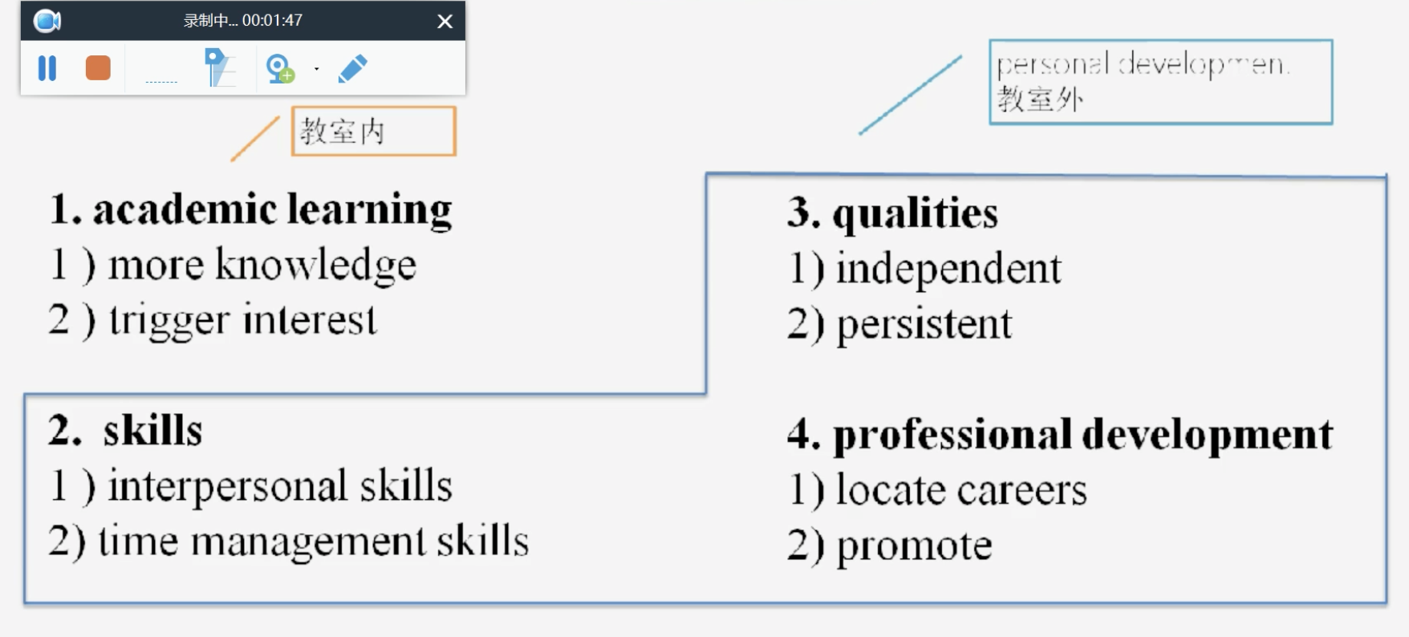 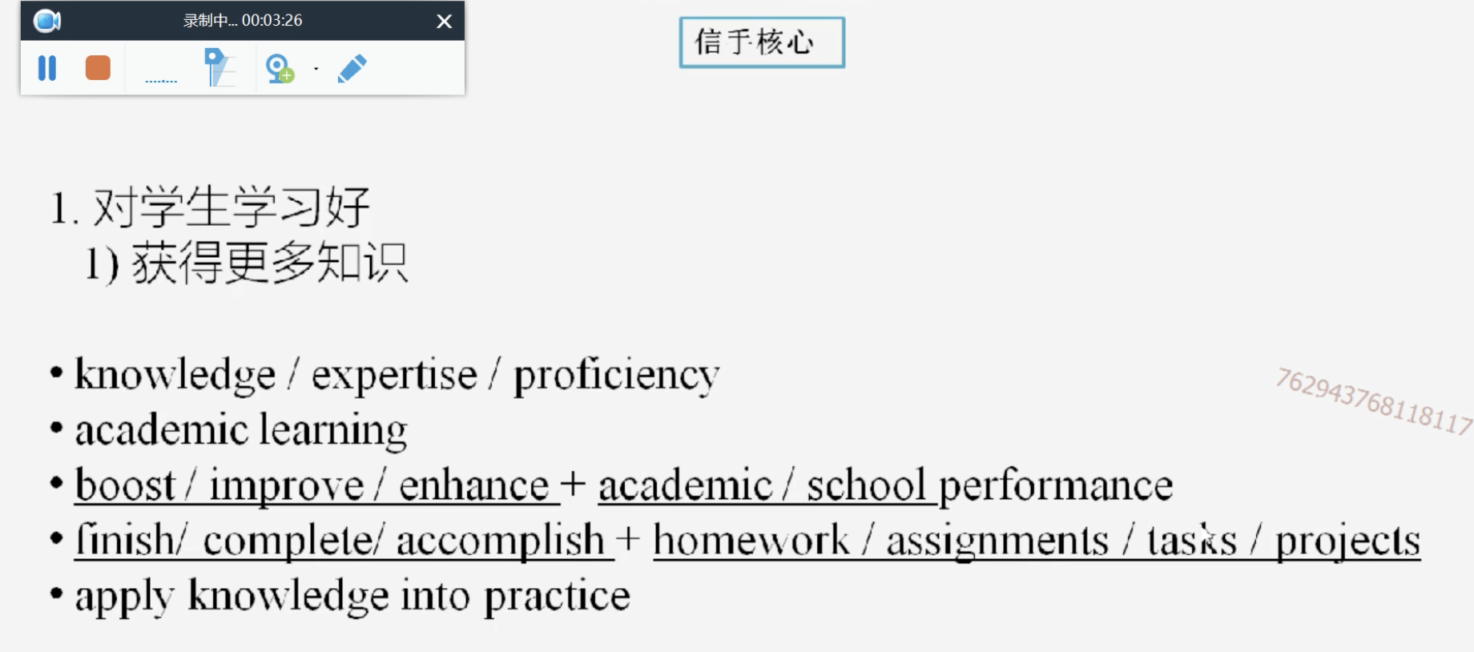 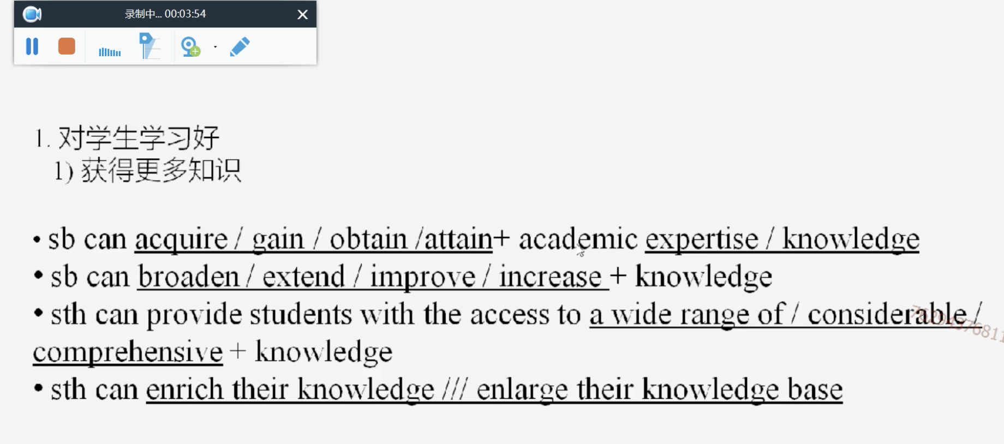 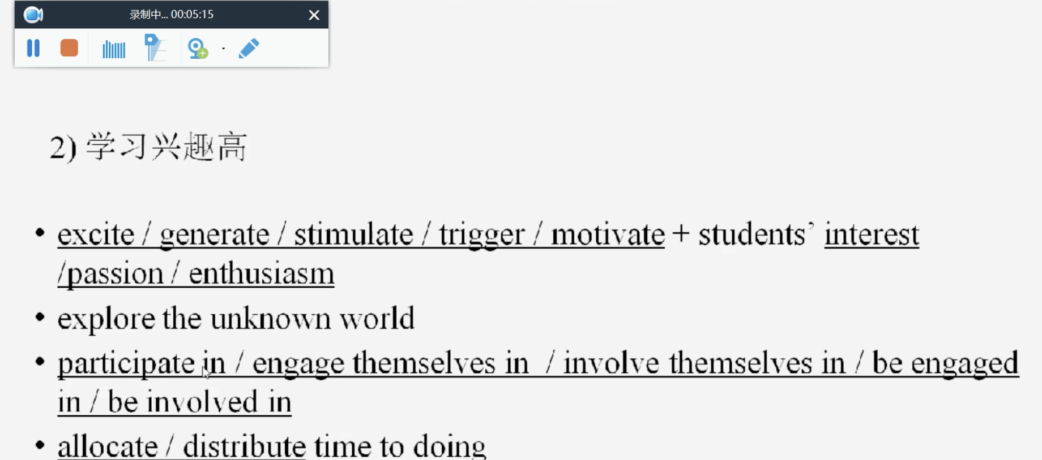 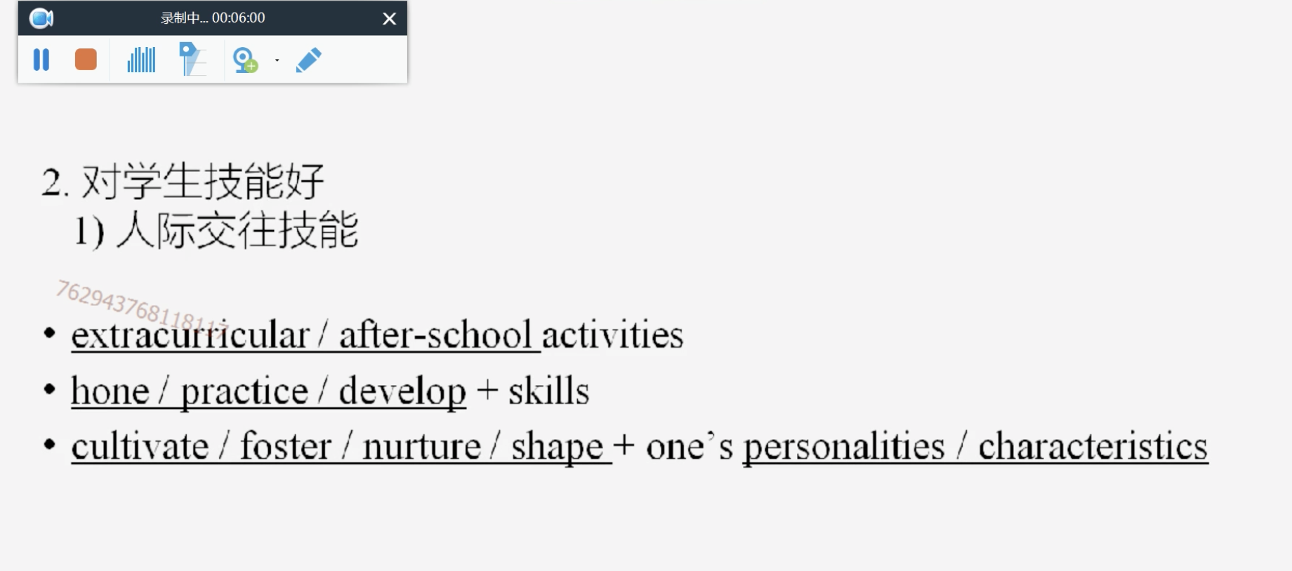 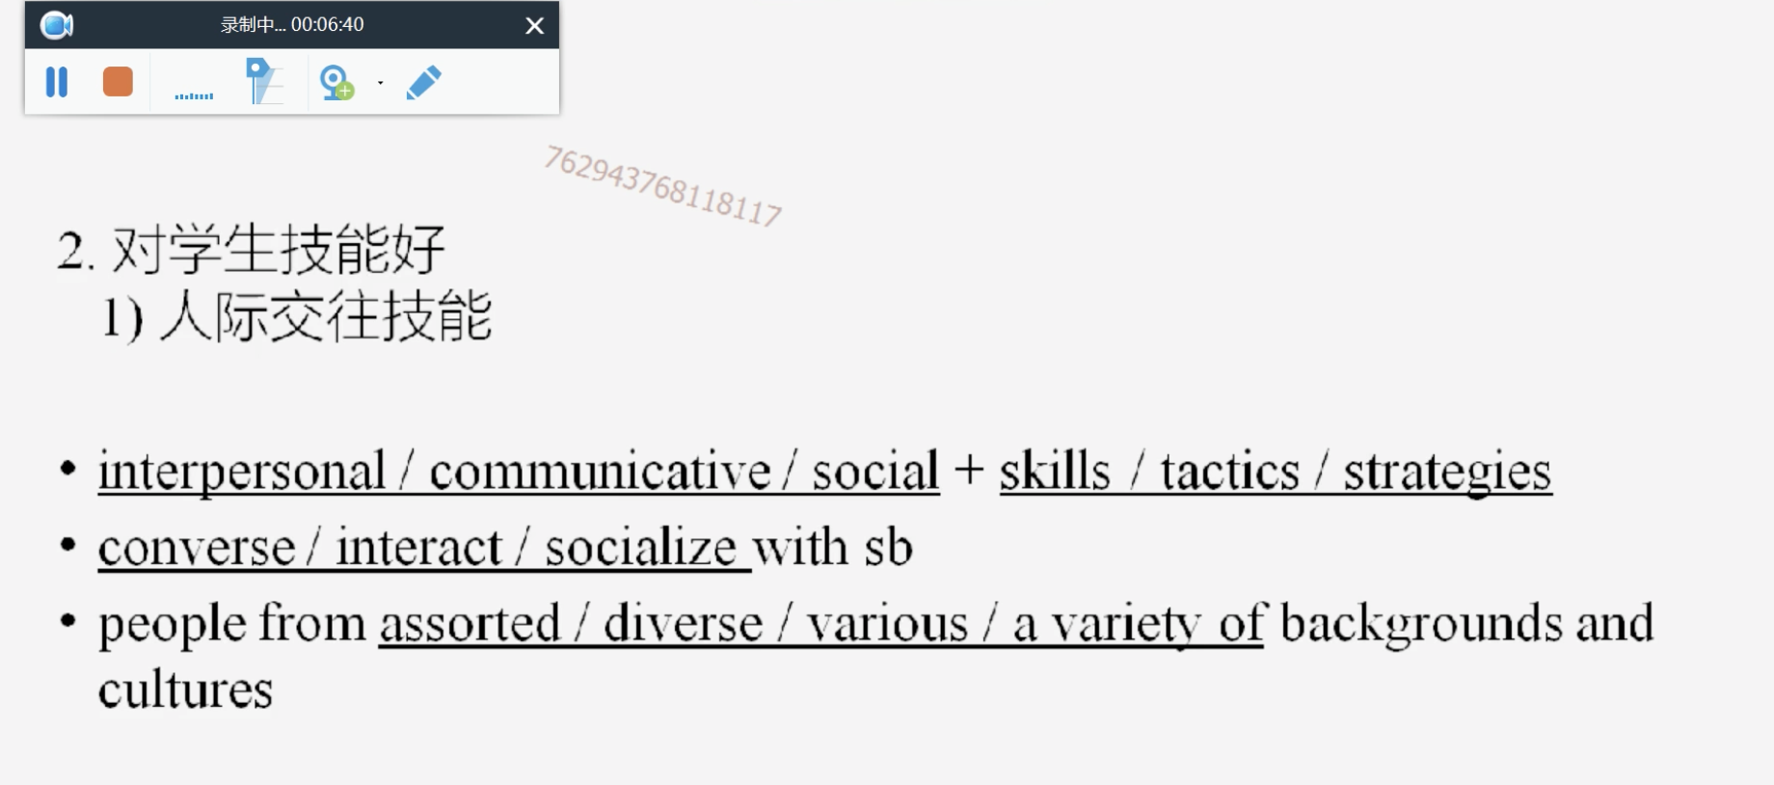 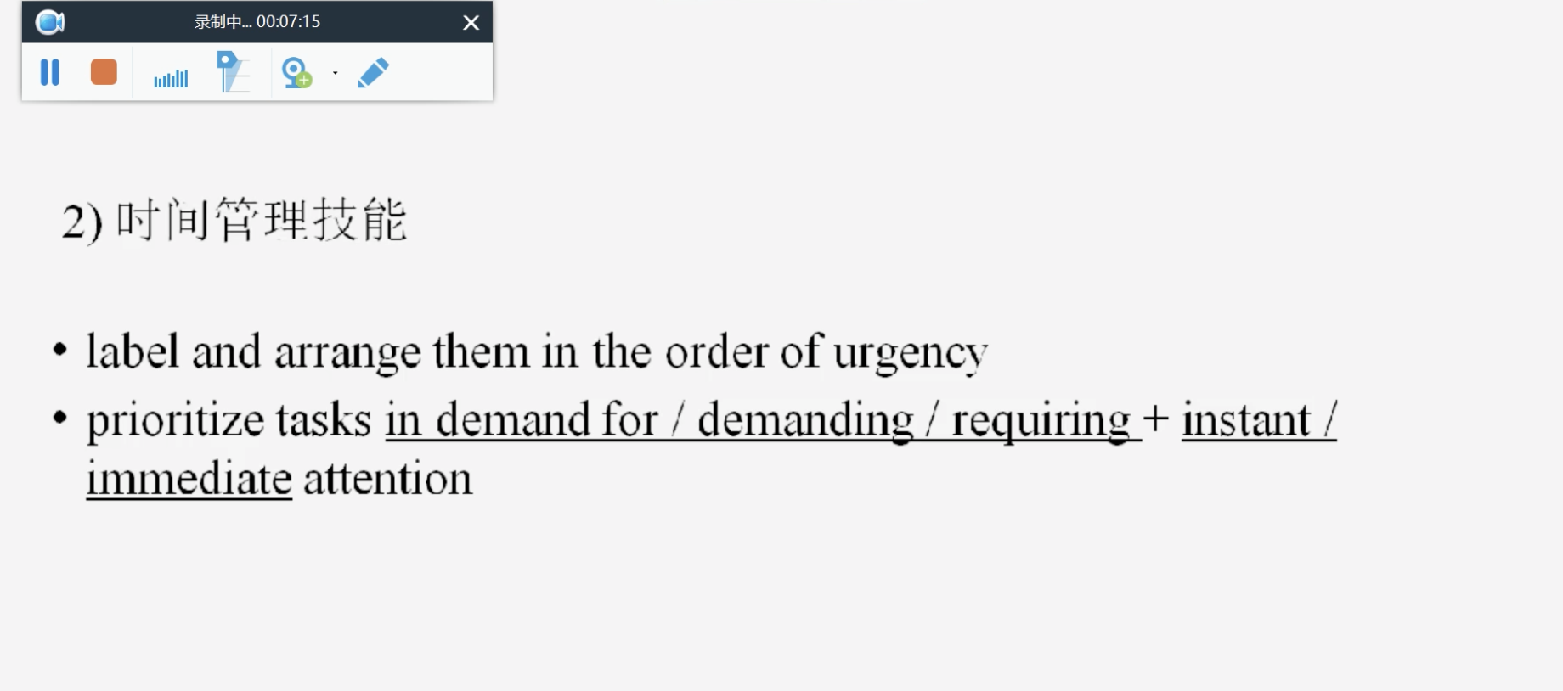 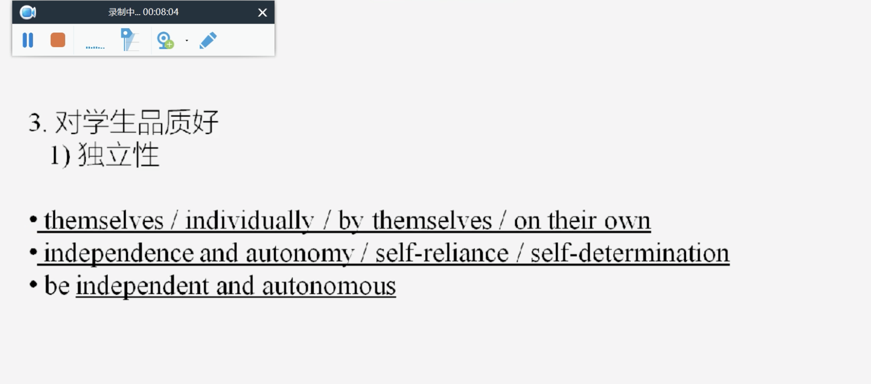 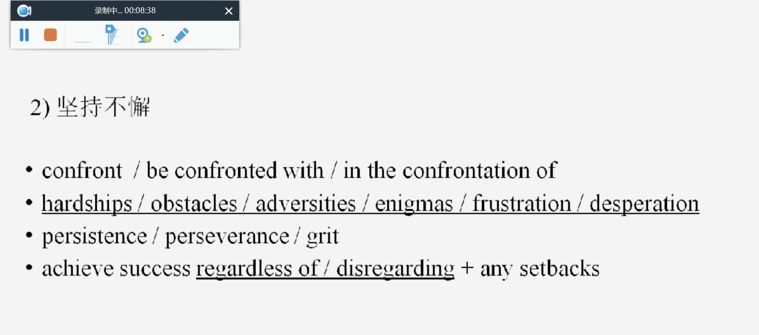 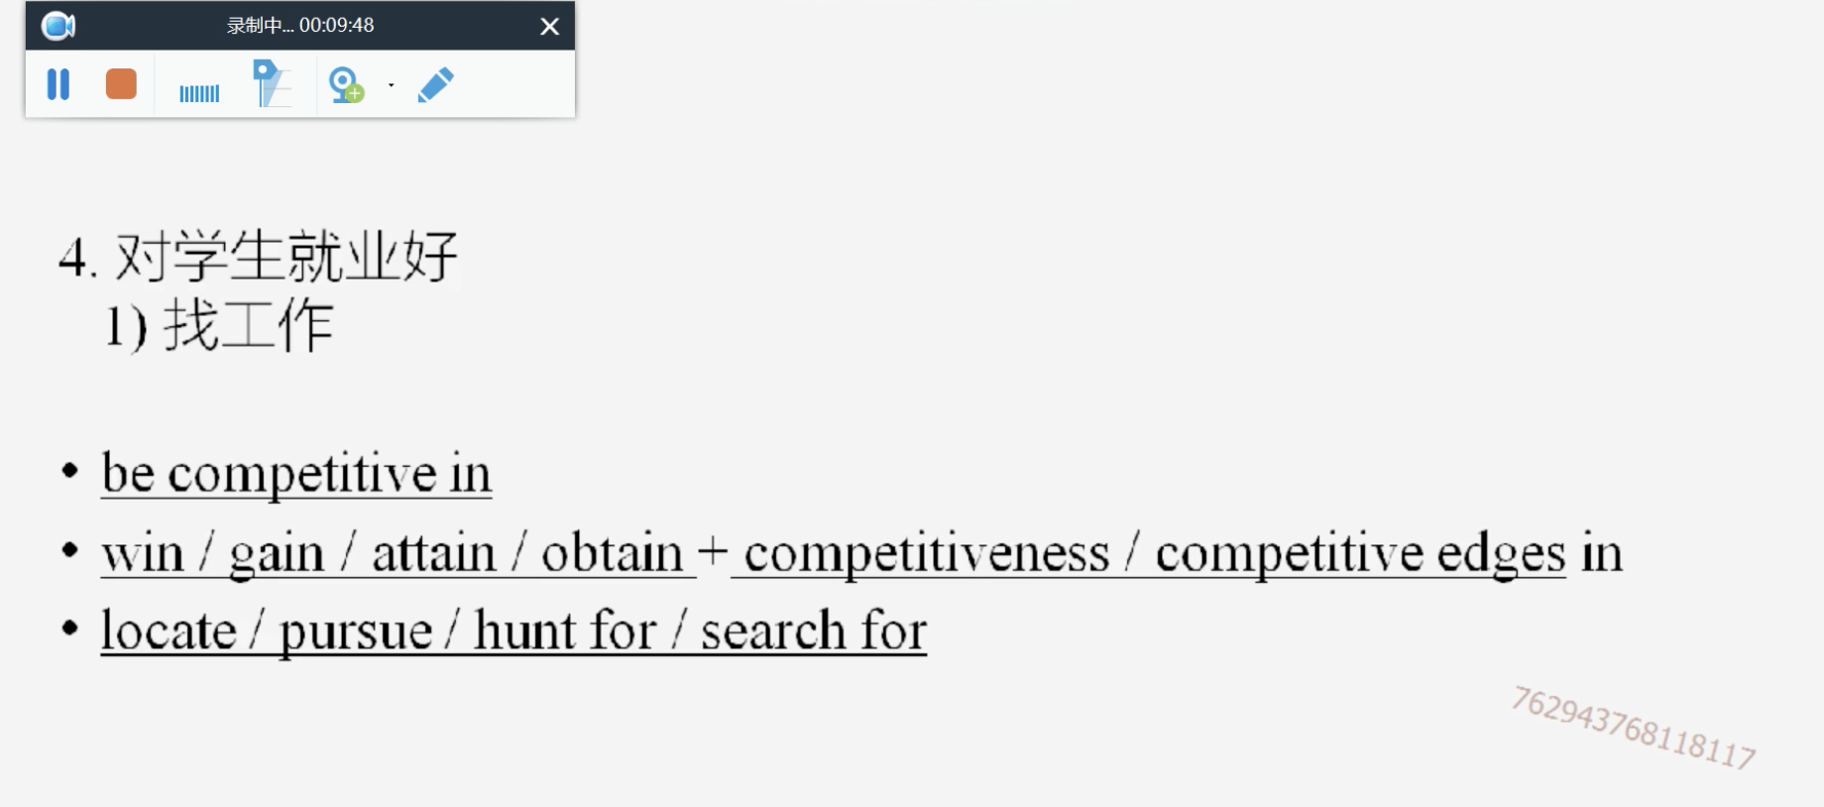

### 老師：

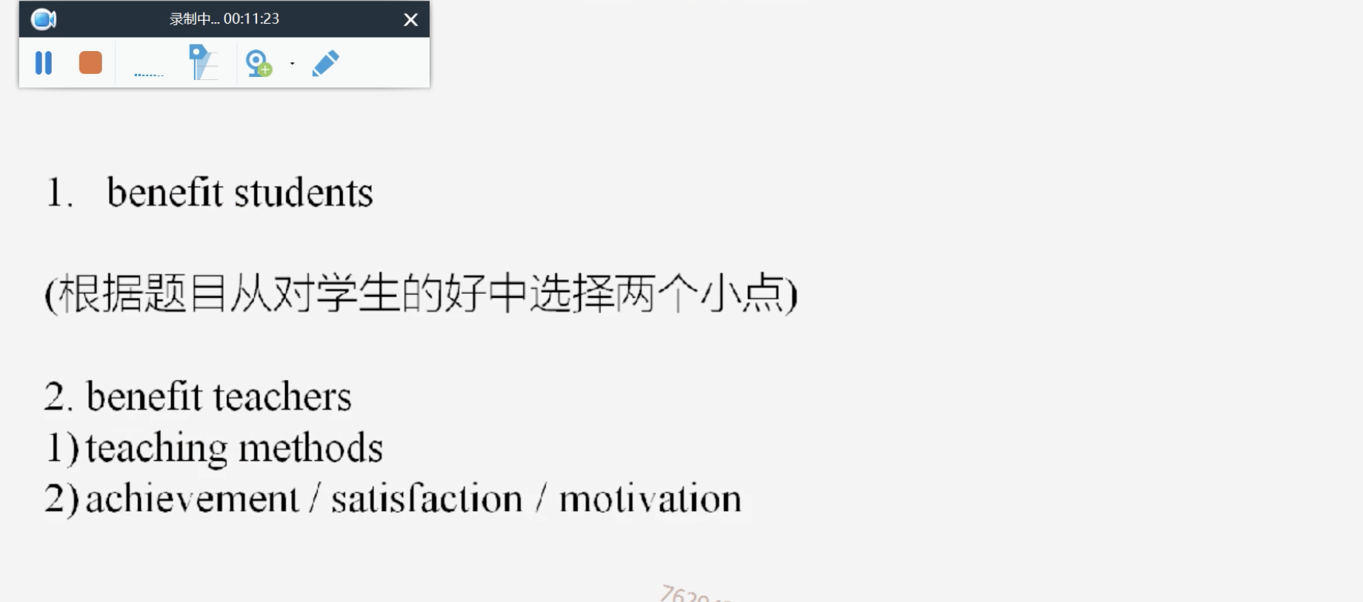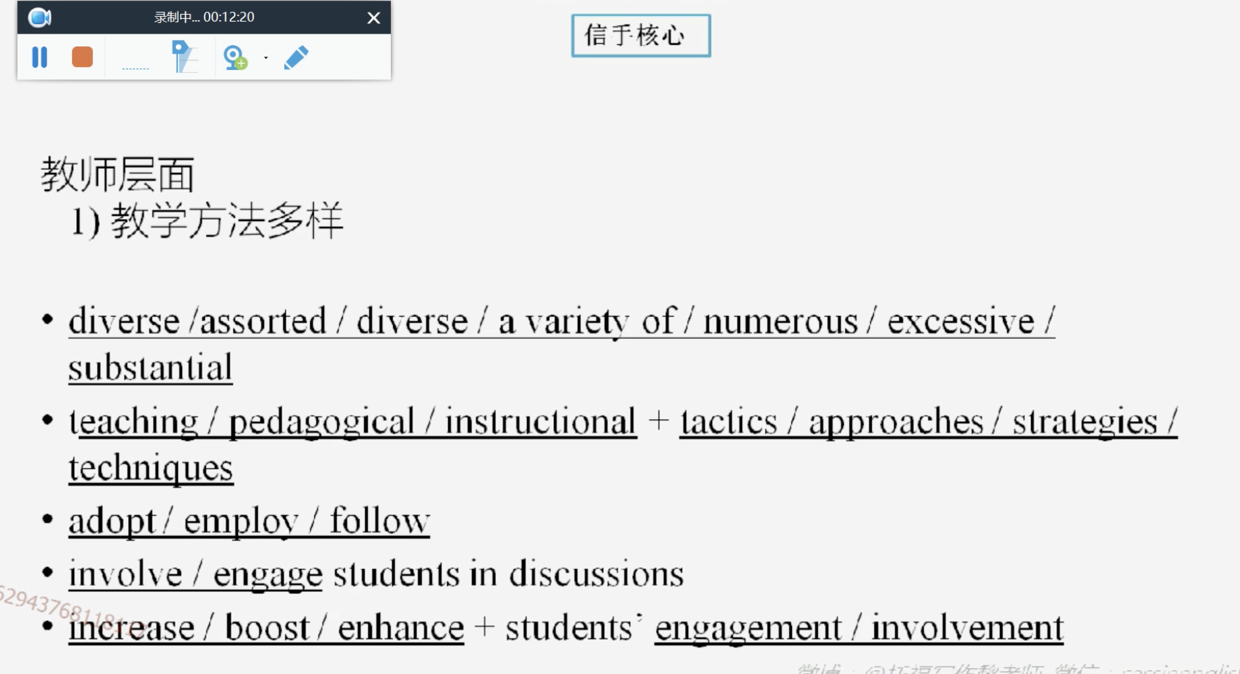 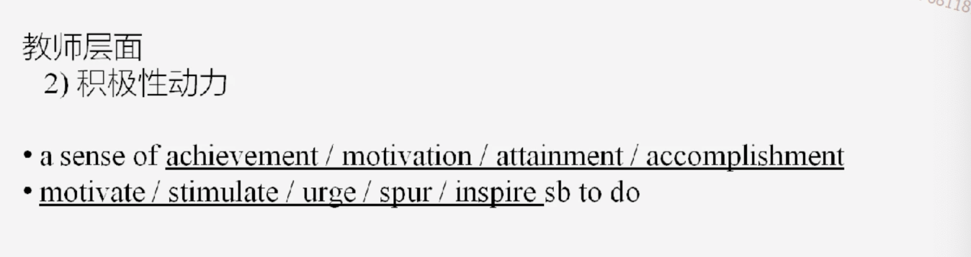

### 學校：

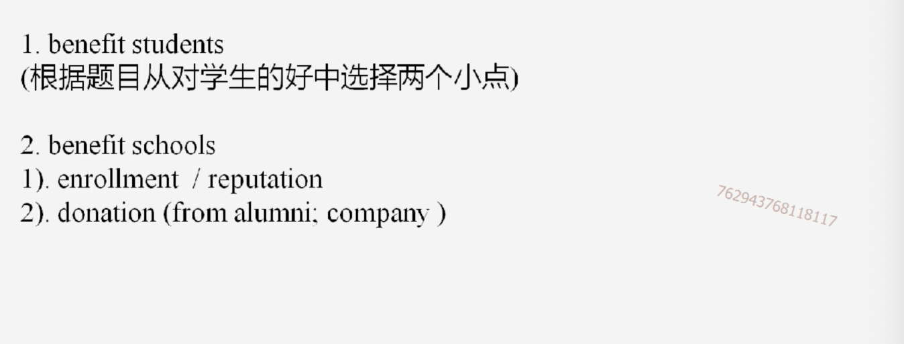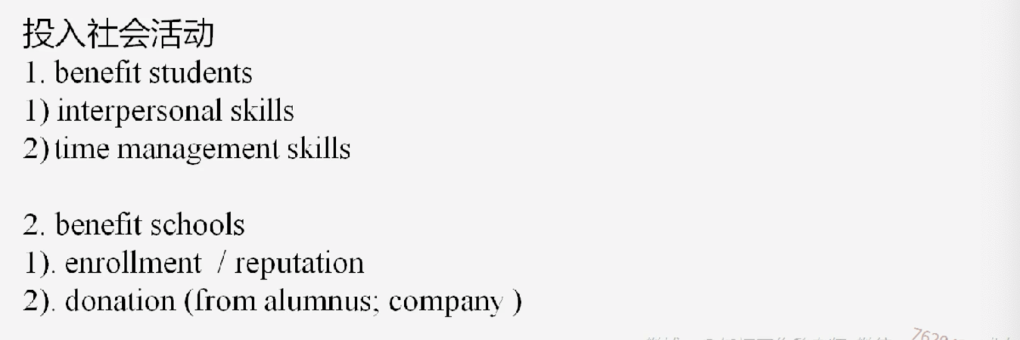 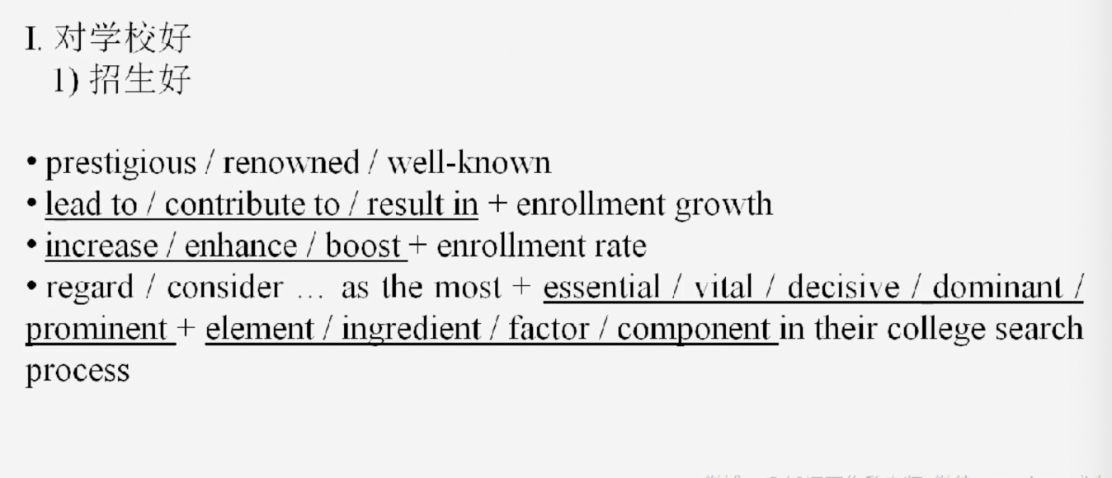 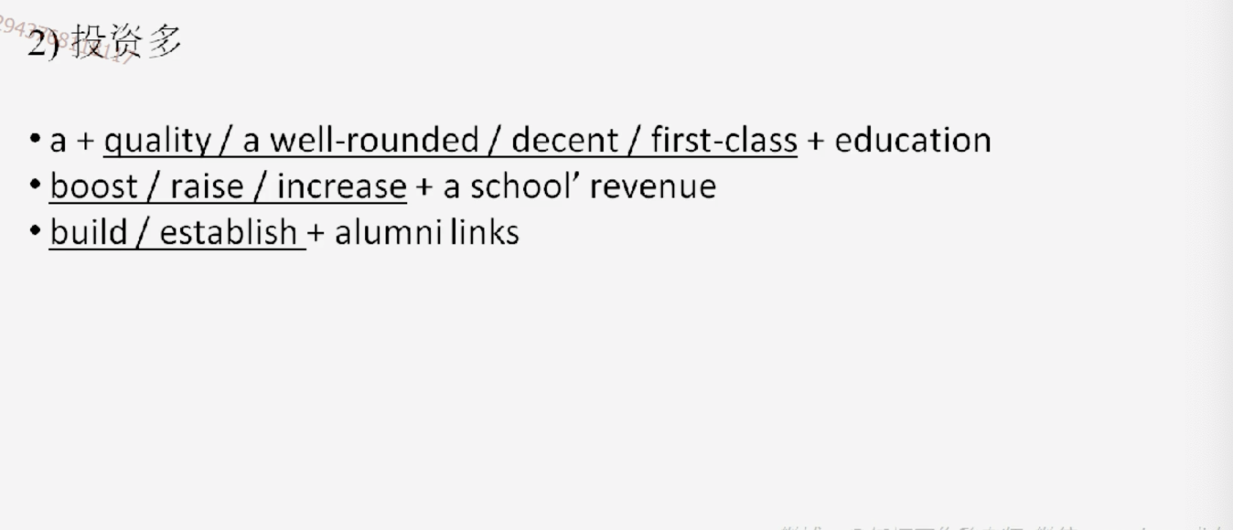

## 工作類別：員工，老闆，公司

重點arugements :職業，效率，與人際

### 員工：

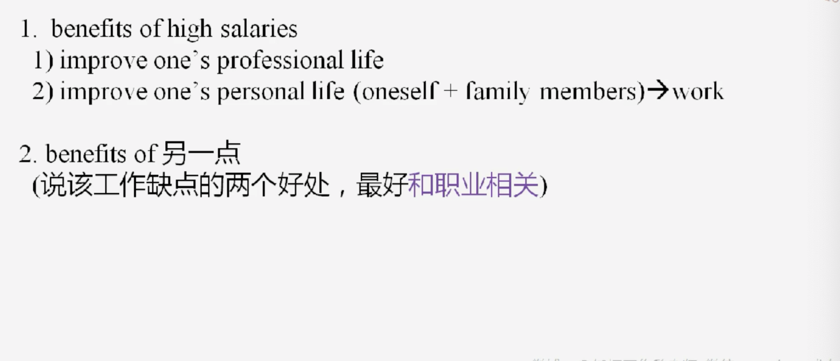 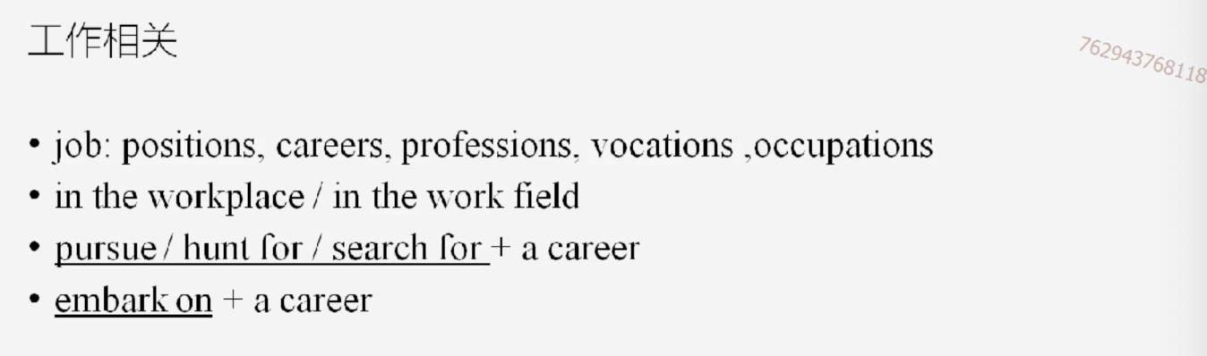

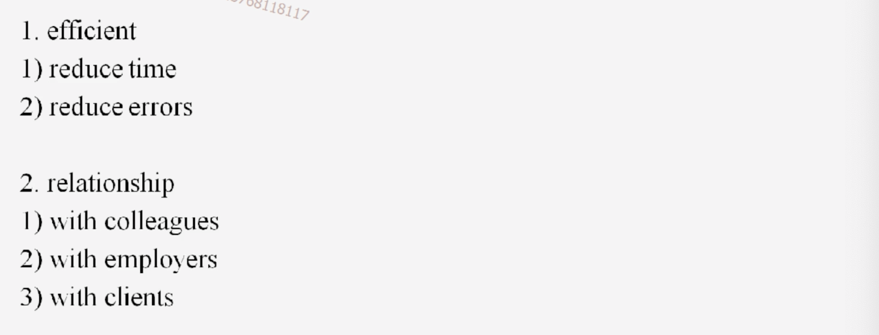 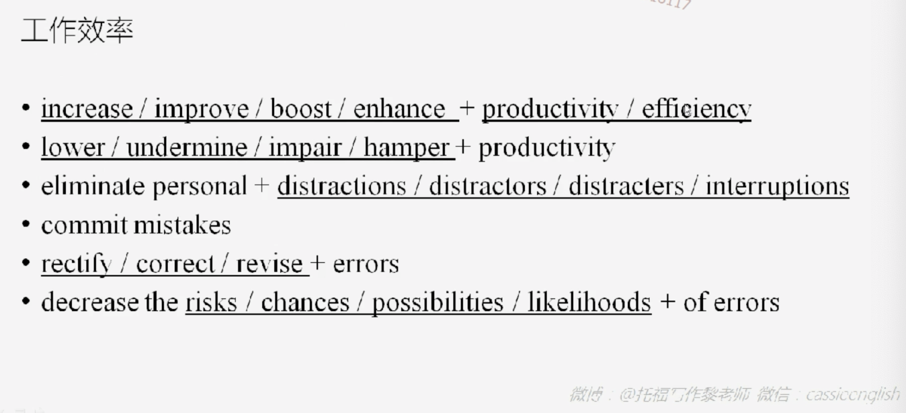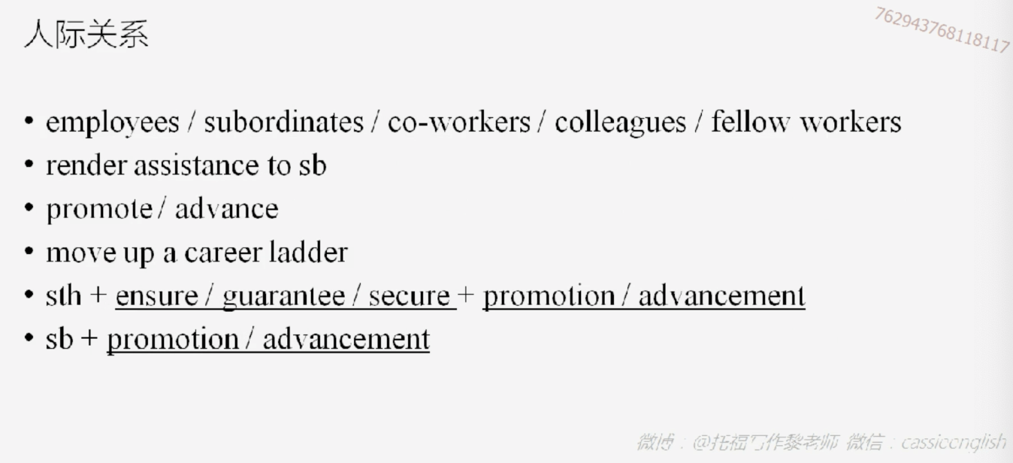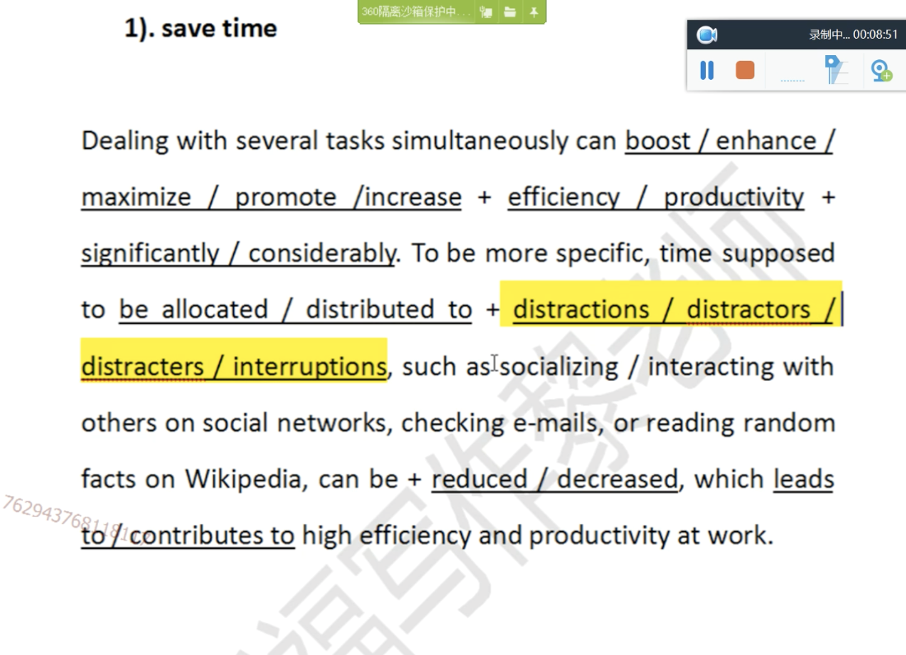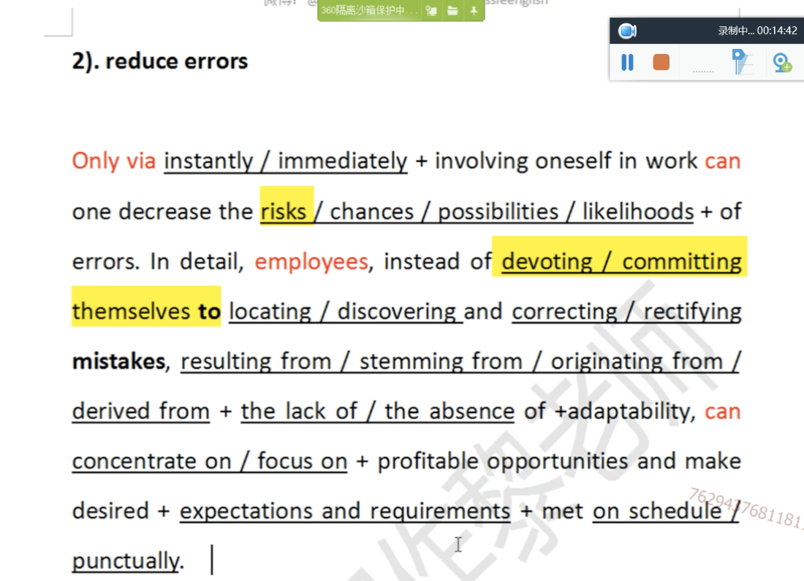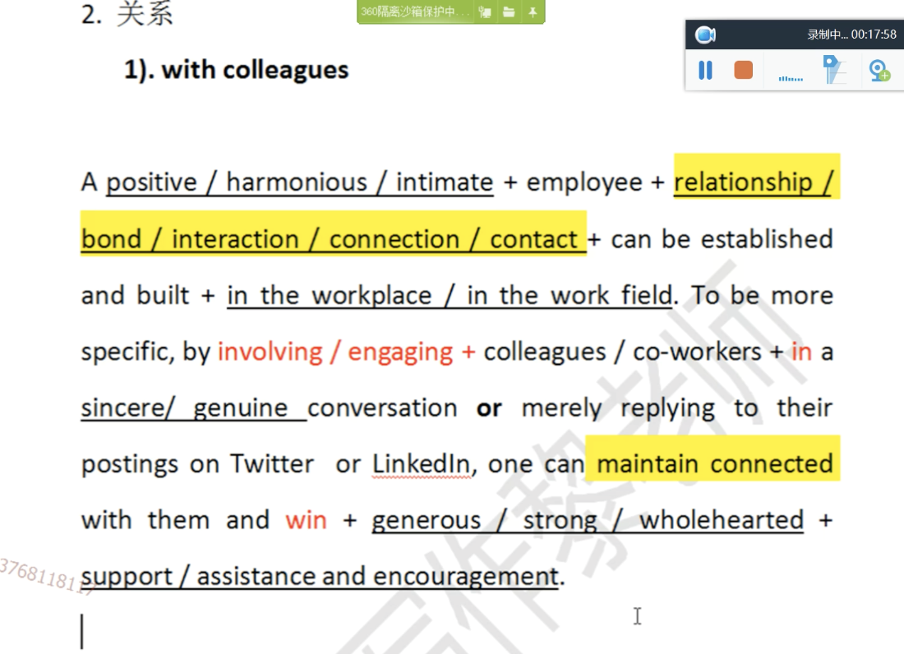 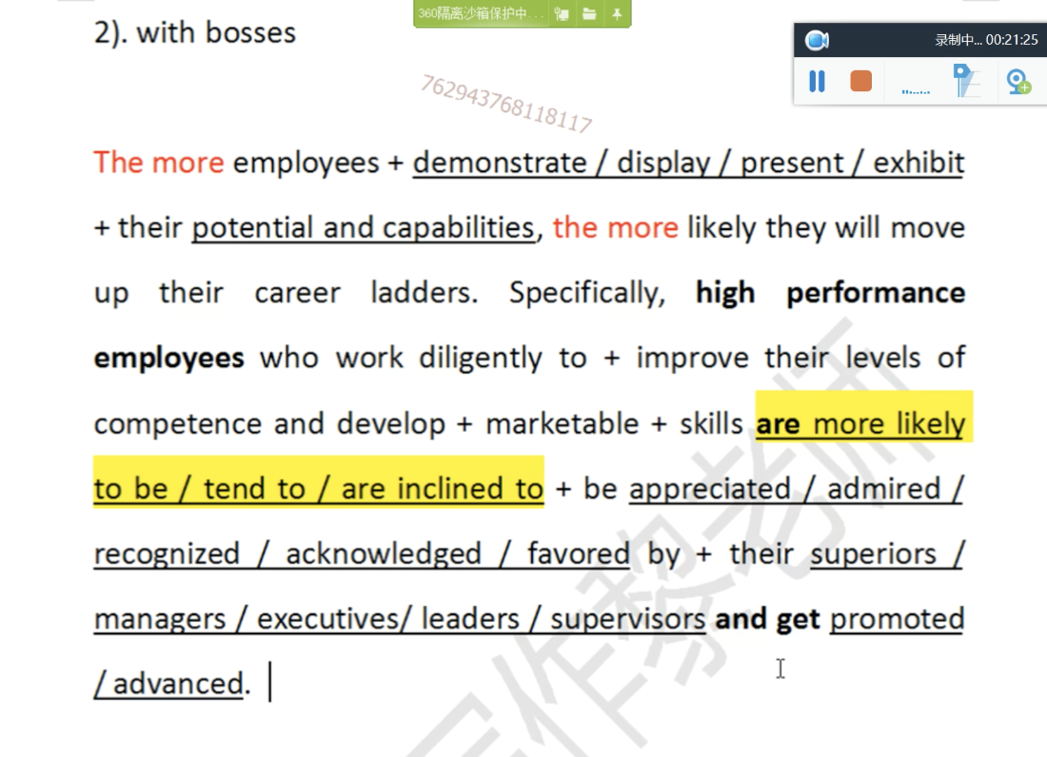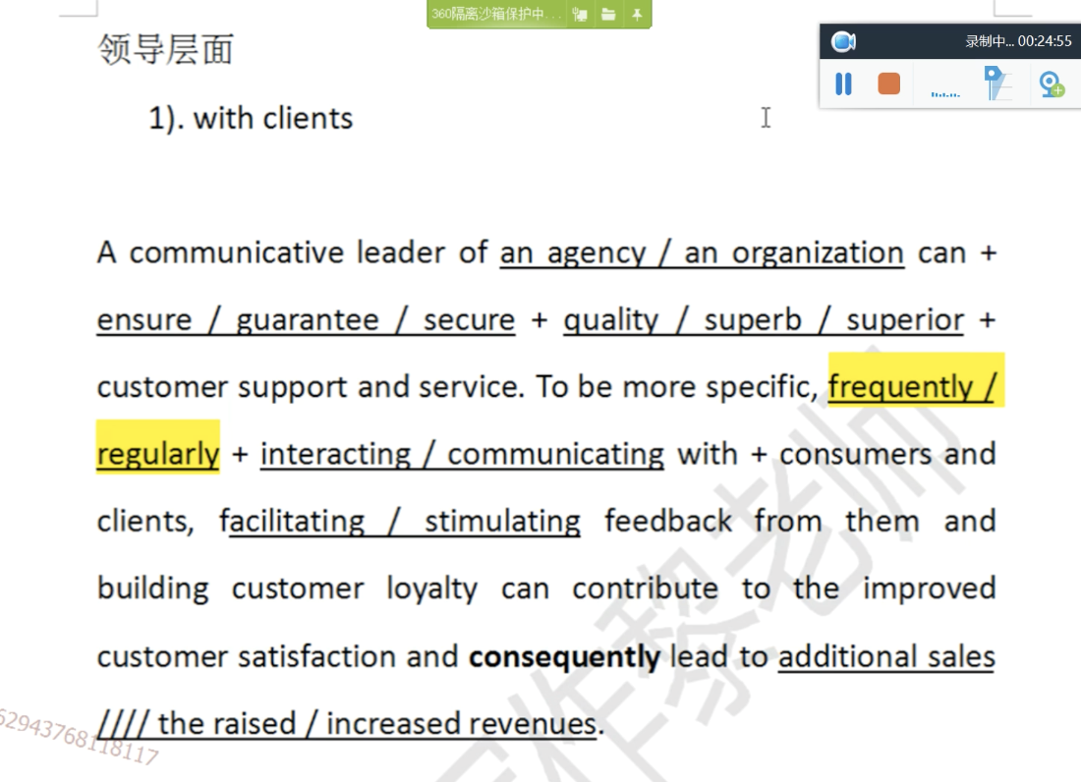

### 題目：

1. 高薪時間長vs低薪但時間正常

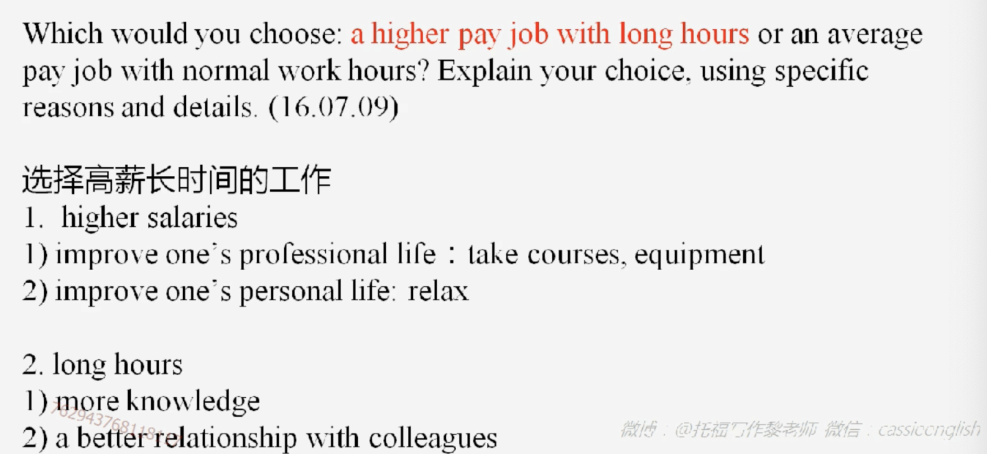

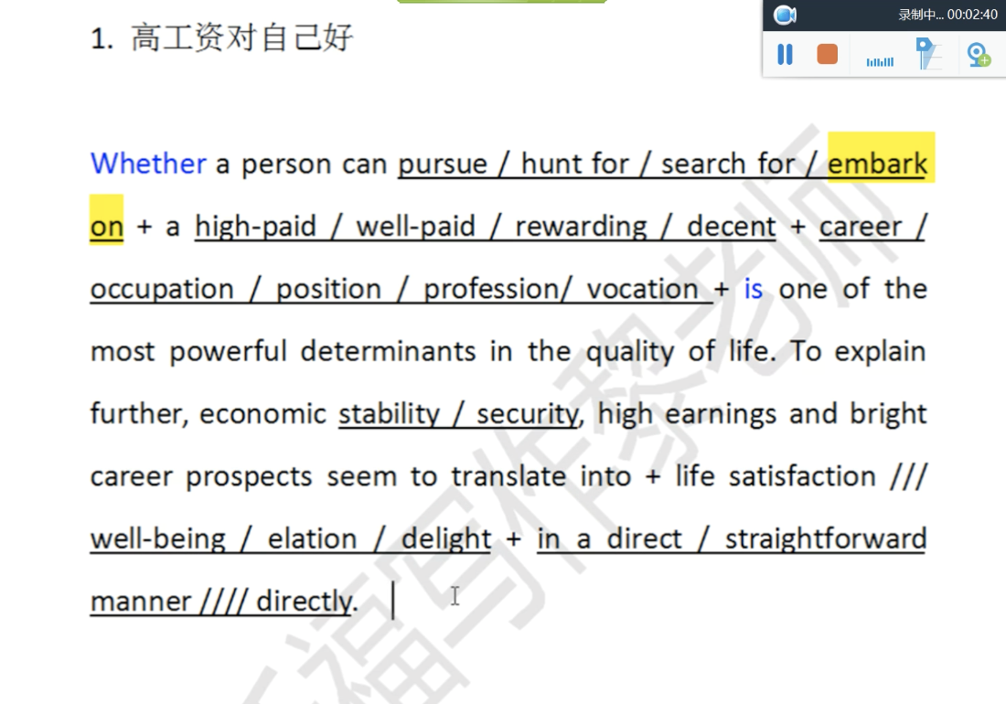 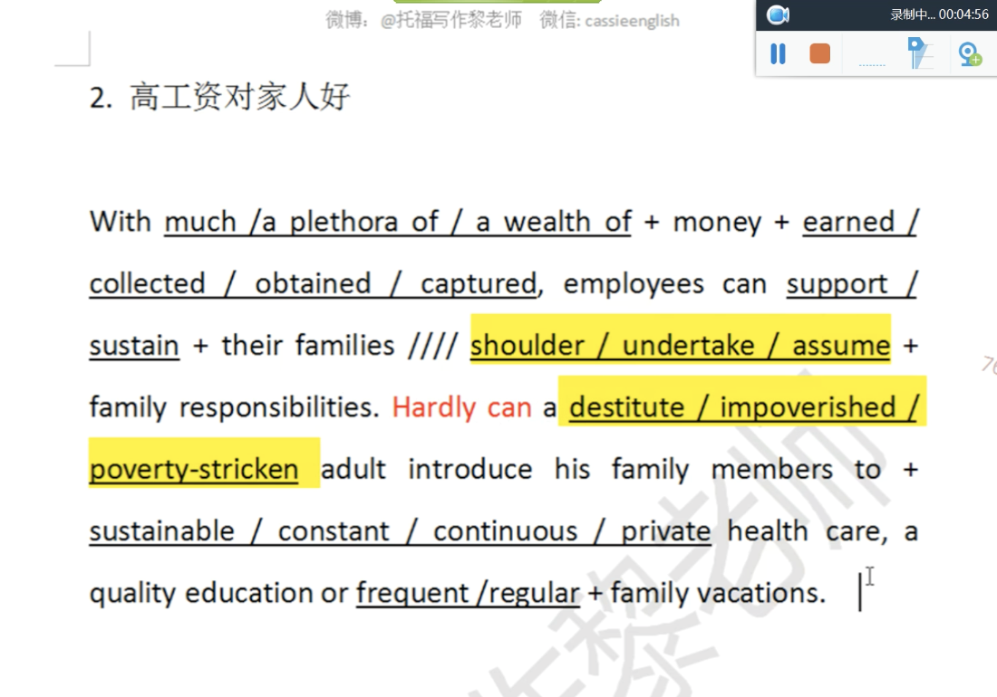

1. 一次做一個project or multiple projects

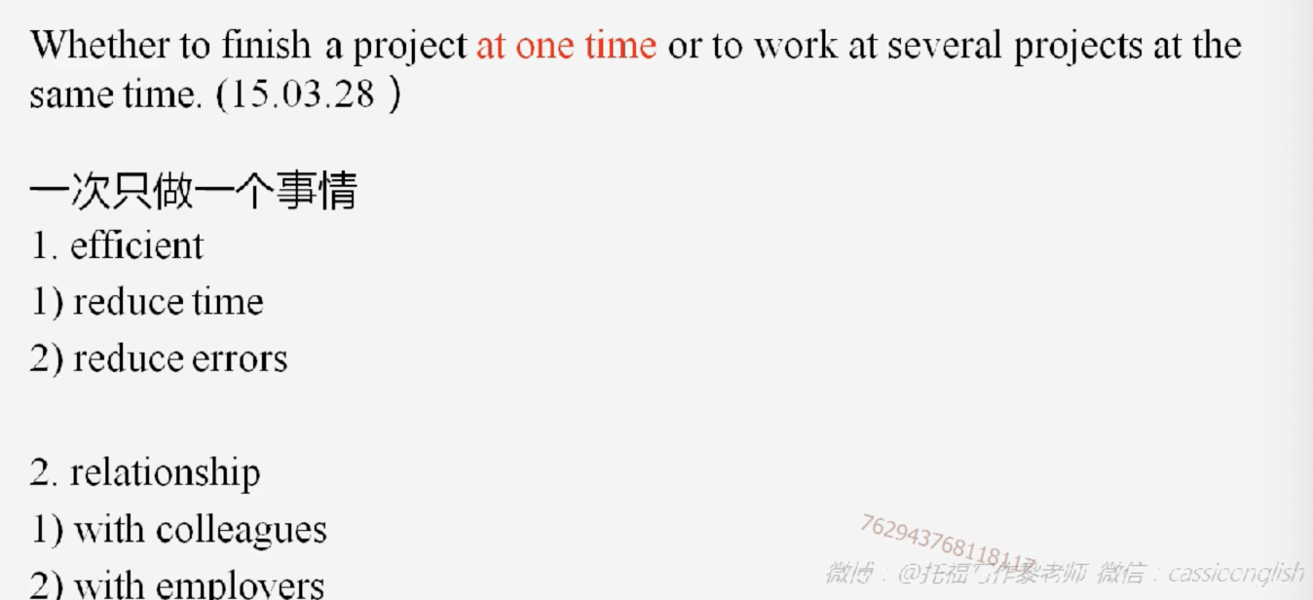

### 老闆：

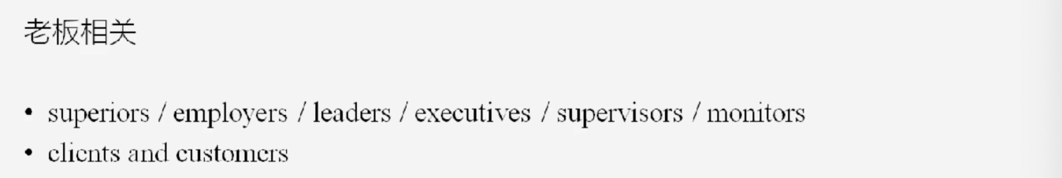

### 題目：

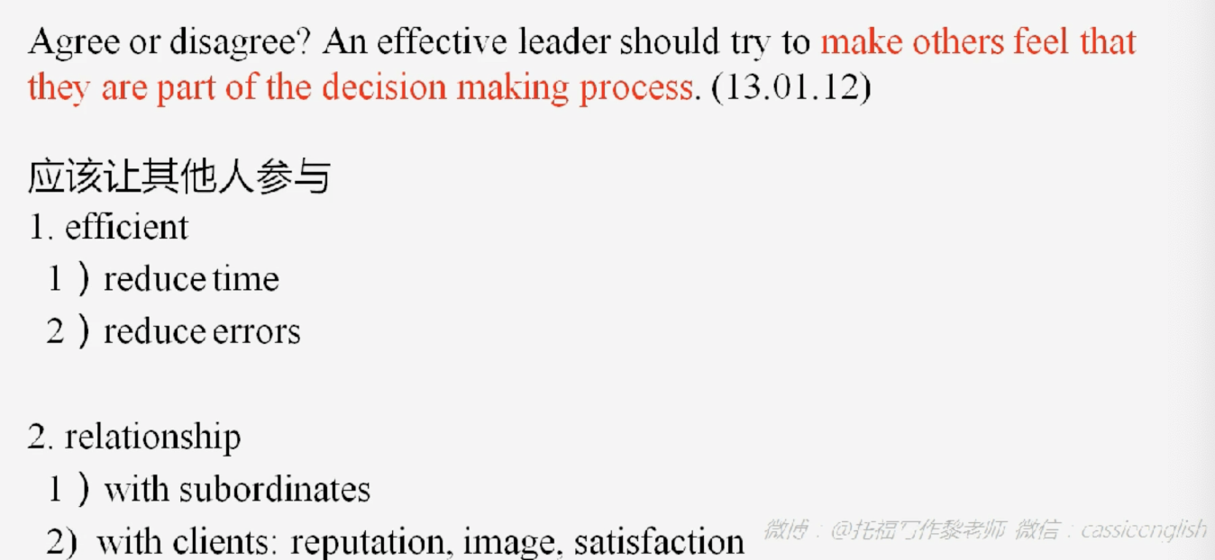

### 公司：

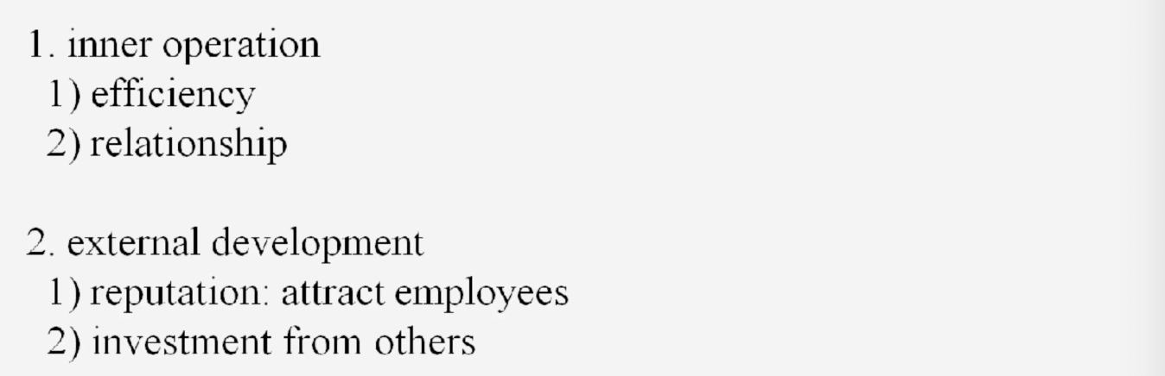 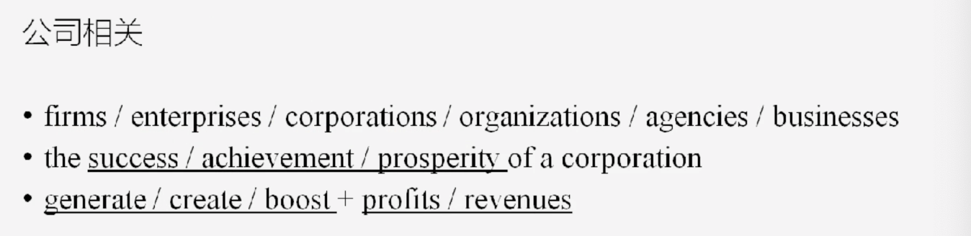

### 題目：

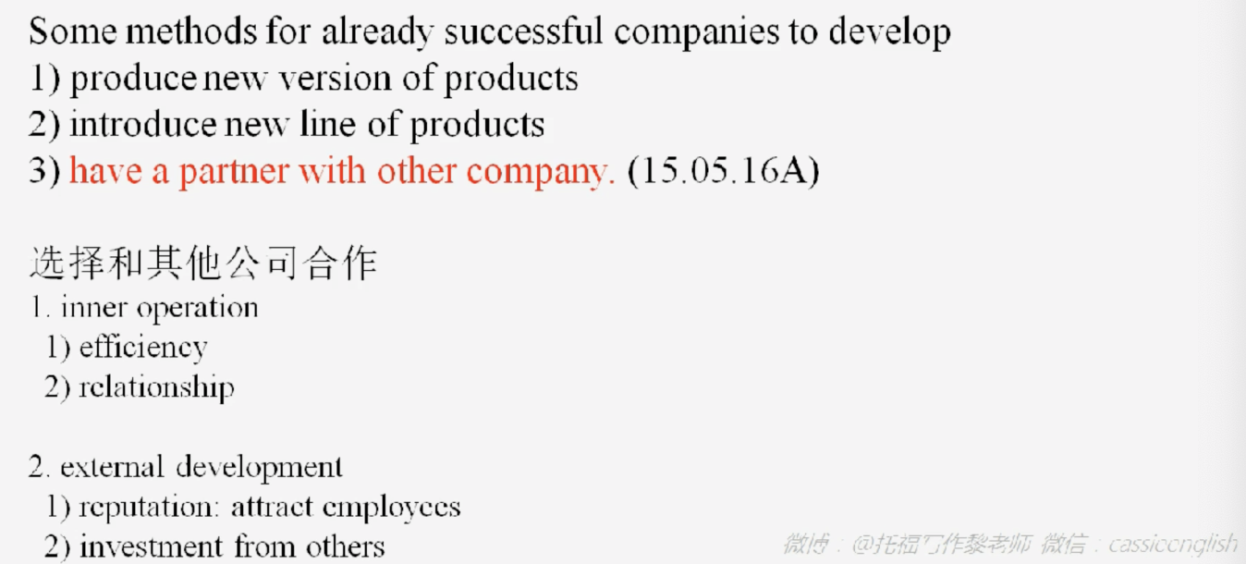

## 品質類：品質成功提，或以貌取人題

### 品質成功：

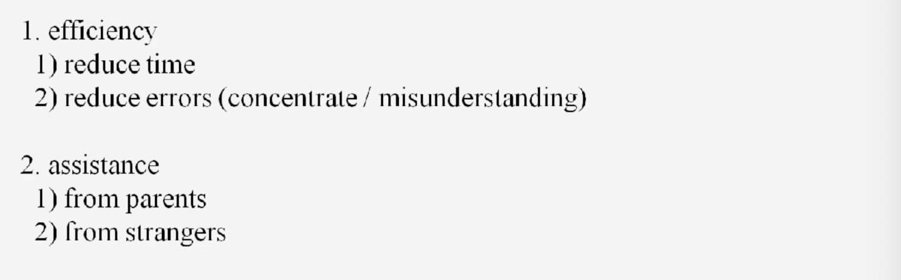 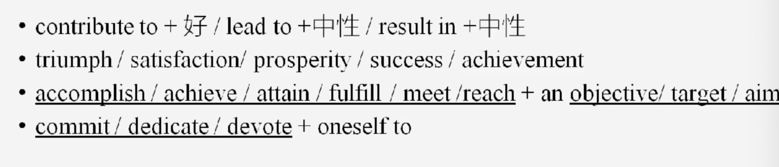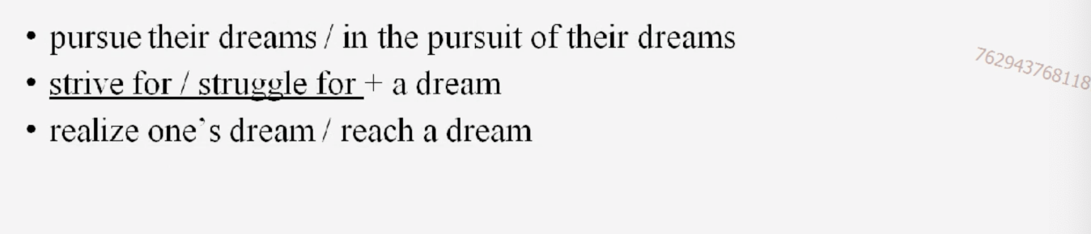

### 題目：

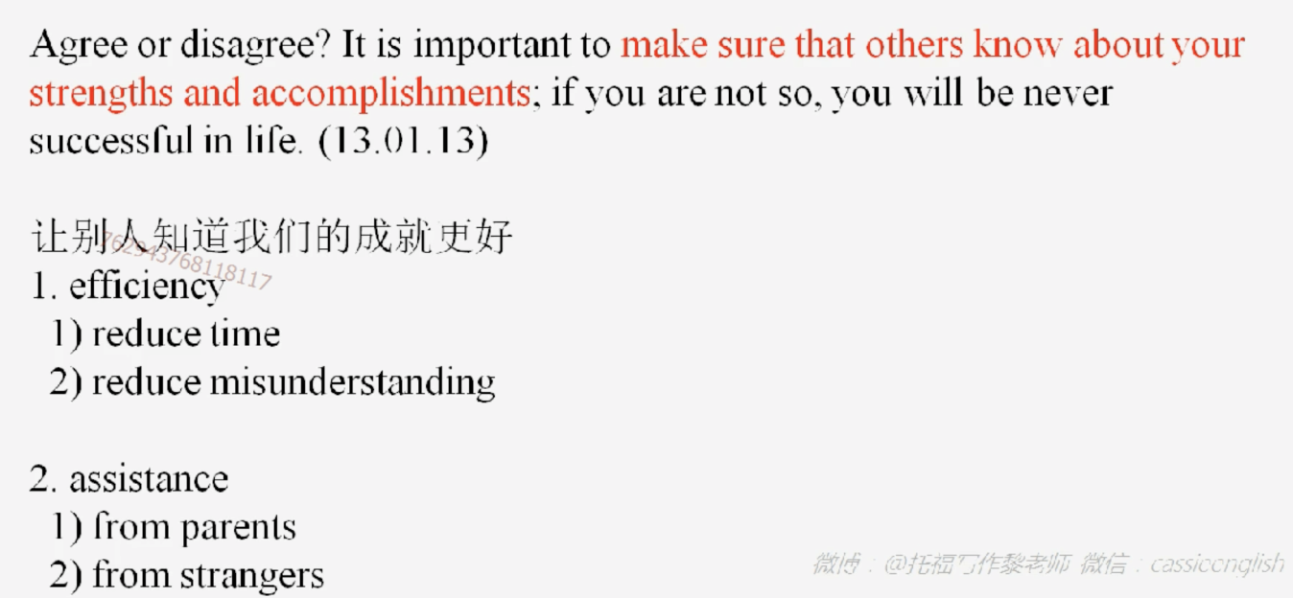

### 以貌取人：

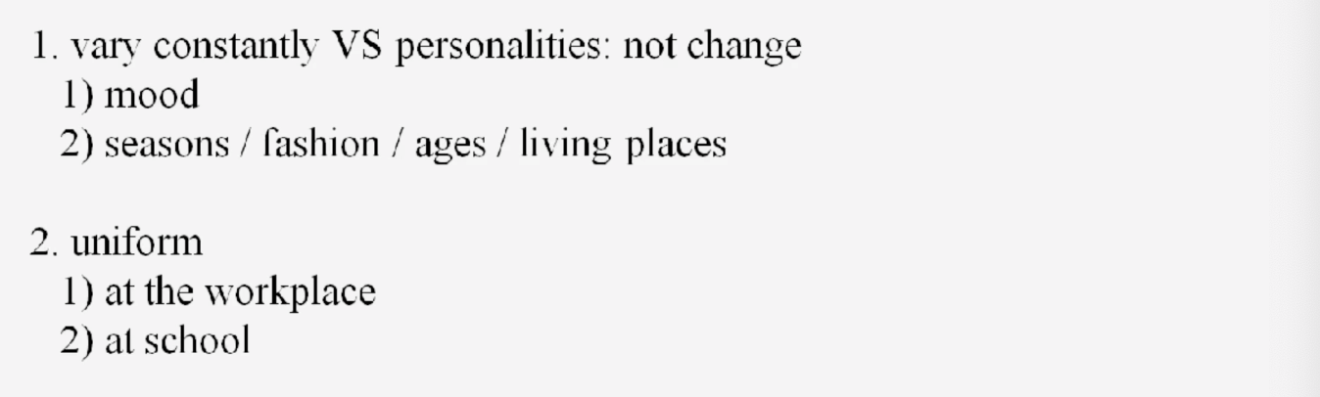 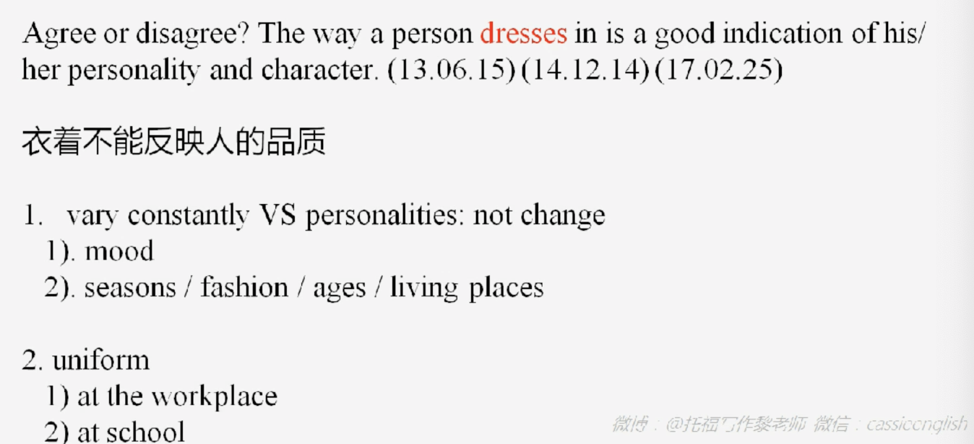 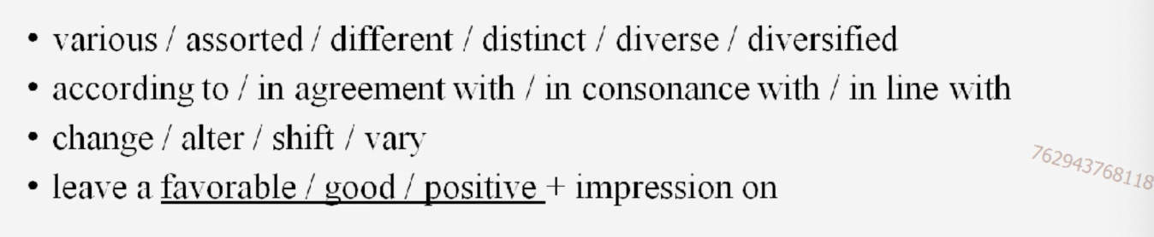

## 生活類：健康與朋友 & 買買買題目

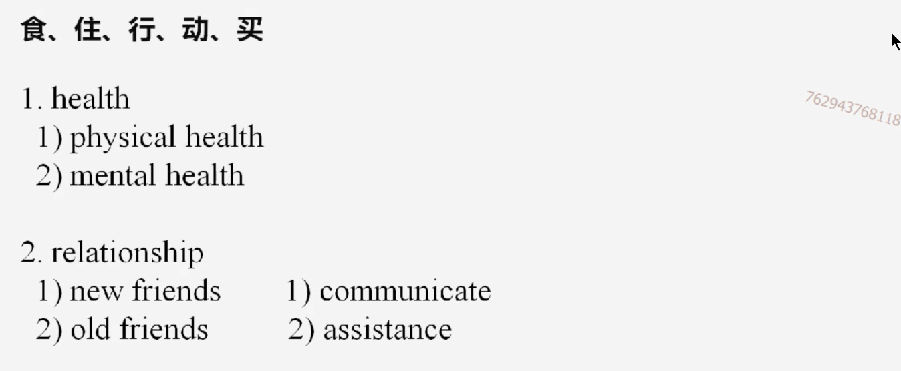 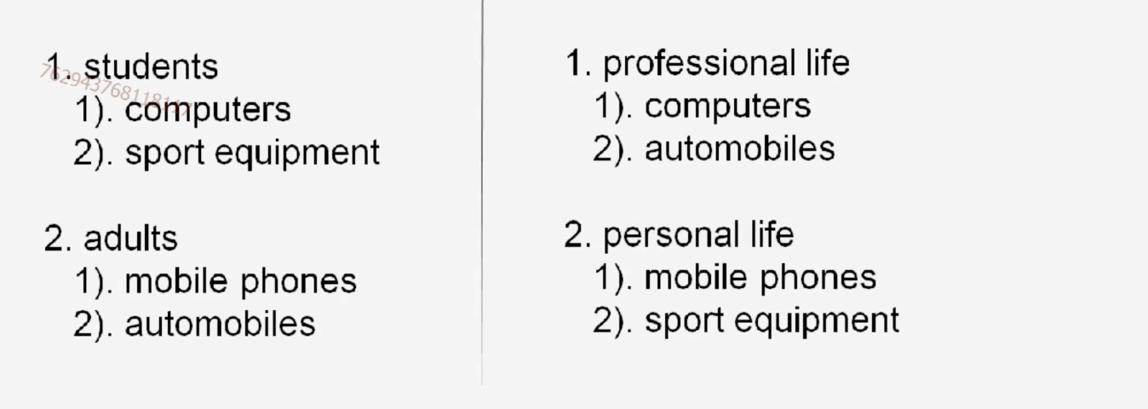

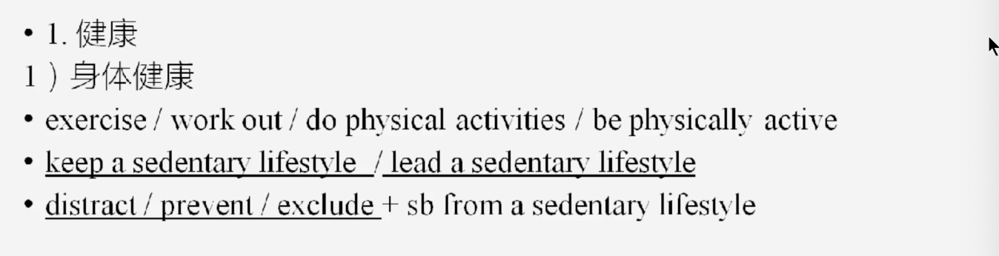 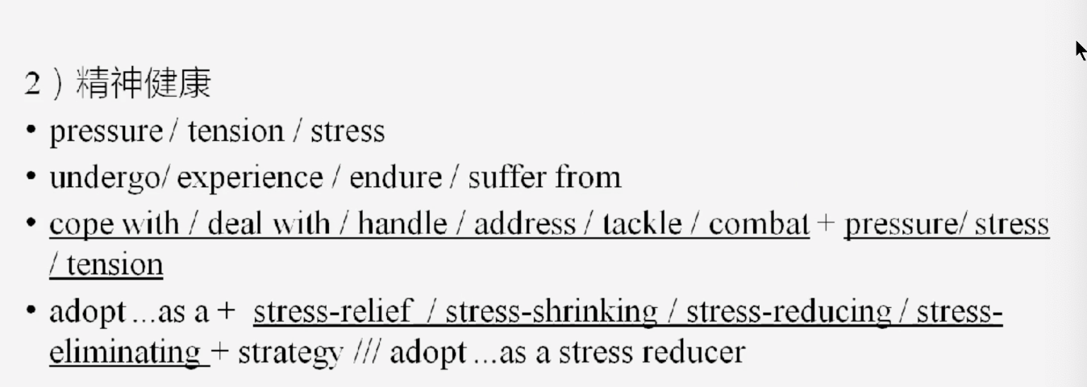 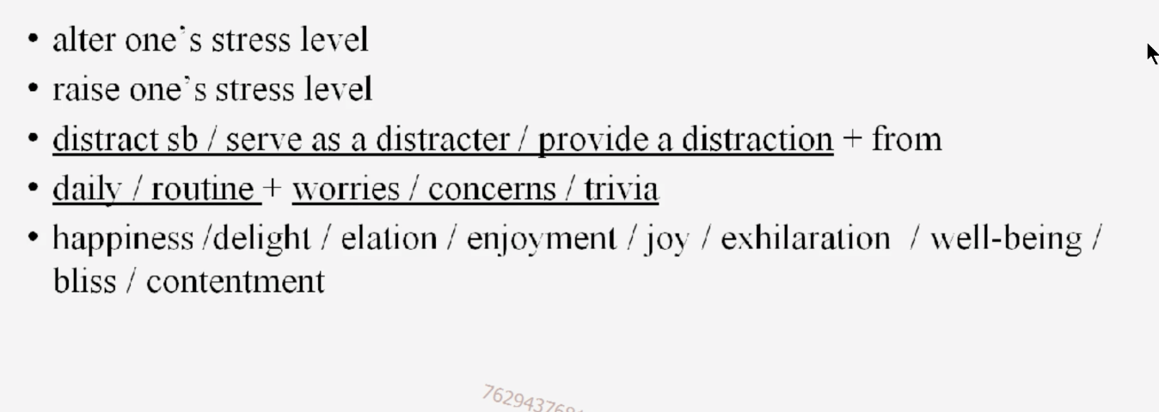 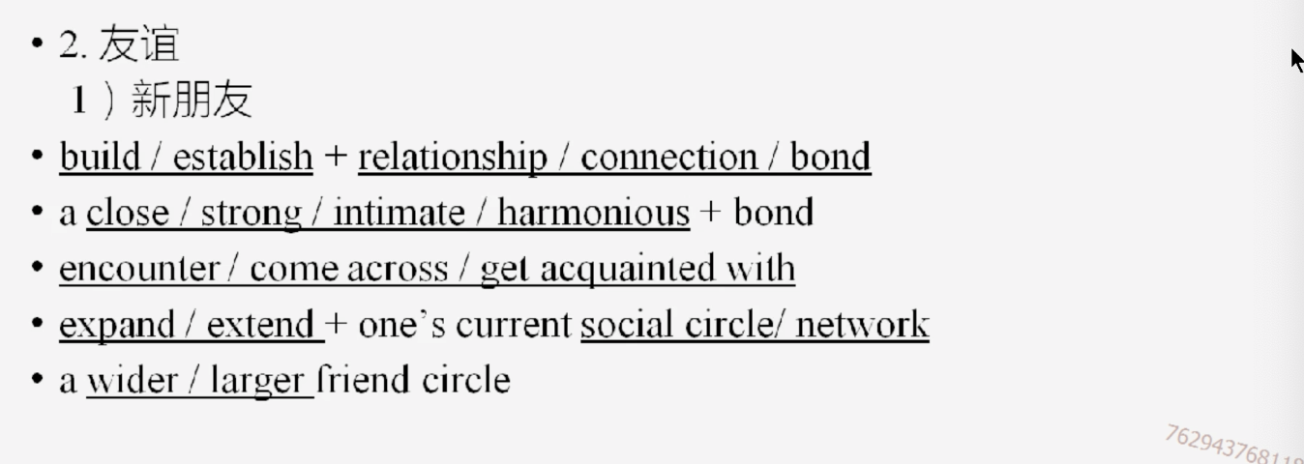 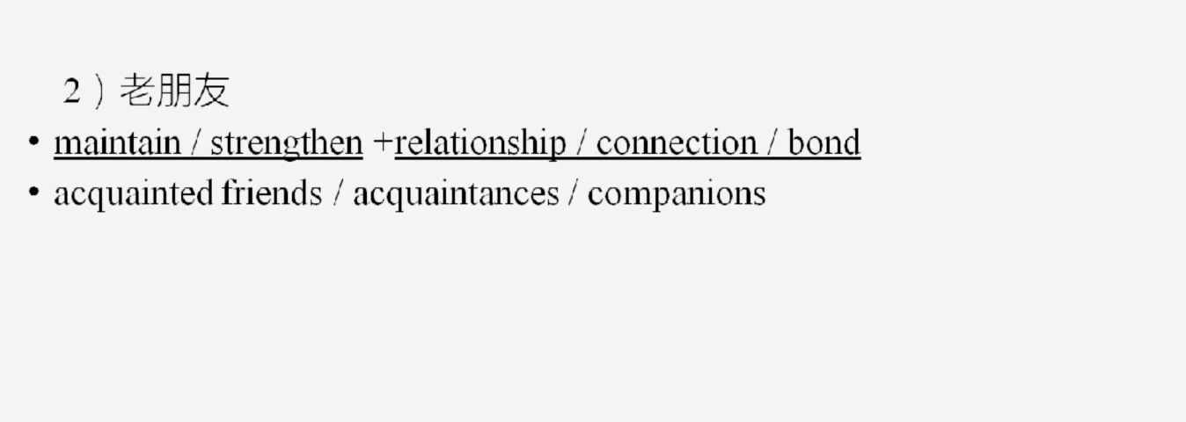

# 兩分鐘破題：

## 教育類：

### 學生：

      

### 對學生/寶寶好處:

1. Academic learning
   1. More knowledge / expertise/ proficiency
      1. Expertise in science, art, and history
      2. Theoretical and practical knowledge
   2. Trigger interest
      1. Information gap
      2. Explore
   3. efficiency
      1. reduce time
      2. reduce error (concentrate)
2. skills
   1. interpersonal skills
      1. communicate
      2. interact with
   2. time management skills
      1. avoid multitasking.
      2. prioritize core tasks
   3. teamwork skills
      1. cooperate
      2. collaborate
      3. reach consensus.
      4. handle conflicts
3. qualities
   1. independent
   2. persistent
      1. in the confront of obstacles
      2. overcome difficulties.
   3. innovative
      1. propose novel ideas and approaches.
4. professional development
   1. locate careers
      1. interview techniques
      2. win competitiveness
   2. promote
      1. enlarge social circle
      2. accumulate experience

### 對老師：

1. benefit students
   1. academic learning
   2. qualities
   3. professional development
2. benefit teachers
   1. teaching methods
   2. achievement/satisfaction.motivation

### 對學校：

1. benefit schools
   1. enrollment/reputation
   2. donation (from alumus; company)

### 題目：

1. 小組合作：

* Sharing workload/burdens
  + Gather information
  + Propose solution
  + Open discussion
  + Teamwork spirit
* Concentration
  + Mutual monitoring and supervising
  + Schedule and planning ability

1. 參與活動：

* Interpersonal skills
* Time management skills

1. 科技：

* Academic learning
  + Efficiency
  + Knowledge expansion
* Personal development
  + Technological skills

1. 學習時長：9+3 or (3+1)*3

* Longer months: systematic knowledge, concentration
* Longer vacation: remote places traveling, other comprehensive short-term activity plans

1. 學習時間點：

* Academic learning efficiency with fewer distractions
* Personal development: time management skills, persistent

1. 三選項題：

* 擇一為最優，找兩方面分別比較第二選項和第三方選項

## 工作類：員工，老闆，公司

## 員工：職業選擇vs. 職業生活

### 職業選擇

1. 高薪搭配缺點，低薪搭配優點？：選高薪長時間工作

* 高薪帶來的好處：improve one’s personal life and professoinal life
* 缺點其實也有好處：長時間工作的好處：systematical knowledge, stronger relationship with colleagues

1. 同薪水，選擇更有趣且更有挑戰性但是少假期，還是比較不有趣但是比較多假期？：選有趣有挑戰但假期少

* 有趣和有挑戰性帶來的好處：
  + satisfaction comes once accompolished a challenge task, which is beneficial to mental health.
  + personal growth, obtain more systematical knowledge
  + challenges means motivation
* 缺點其實也有好處：少假期的好處
  + saved money given less chance to spend one, stronger relationship with colleagues, appreciation from supervisors

1. 職業選擇與嘗試：應該多嘗試工作

* Professional development
  + Locate careers
  + Promotoin when 跳槽
* Personal development
  + Interpersonal skills
  + Adapbility

### 職業生活：效率和人際

1. Efficient:

* reduce time,
  + time supposed to be allocated to xx can be distributed to xx
* reduce errors,
  + better concentration, less misunderstanding

1. Relationship:

* with collegues,
  + cooperate, stronger relationship
* with emplyers,
  + be trsuted and appreciated, promotion
* with clients
  + image

### 題目

1. 該統一服裝嗎：應該

* Efficient:
  + Eliminate the time spent for students/employees to decide what to wear.
  + In turn helps them concentrate on improving the quality of their work.
* Relationship:
  + With classmates: no showing off
  + With client: improve the organizatoin;s public image

1. 該盲目馬上展開工作還是等有好想法再做？等有好想法

* Efficient:
  + 等有策略後再行動，可減少過程中錯誤發生，減少盲目嘗試方向得時間，以及專注方向執行。
* Relationship:
  + 腦力激盪和策略擬定時與同事的討論可以強韌關係
  + 提問與採納老闆意見時可以增強關係

1. 與同事/同學交流時，面對面還是郵件交流更好？郵件

* Efficent：
  + 郵件傳輸減少交通時間
  + 寫郵件時需要先縝密的思考，寫出後修改，因此溝通內容上錯誤可以更少
* Relationship
  + 郵件更正是，對方覺得被重視
  + 減少對方壓力，不需要對方馬上回覆我們

## 老闆層面：效率與部屬關係

### 部屬關係

* Relationship: subordinates, reputation, image, satisfaction

### 題目

1. 老闆該有誠實的特質嗎？應該

* Efficient:
  + 誠實的人做事不需要花時間構思謊言，也不需要構思如何圓謊，減少同事與上下屬之間的猜忌時間
  + 少了猜忌，多了事情處理的正確性
* Relationship:
  + 誠實的特質能夠被下屬尊重，已建立更好的團隊精神
  + 建立信譽

## 公司層面：來人與來💰

* Inner operation
  + Efficiency
  + Relationship
* External development
  + Reputation: attract emplyees
  + Investemnt from others

### 題目：

1. 該打廣告嗎？該

* 內部發展：
  + 知名度與營銷力增大，壯大公司，公司員工有更高的薪資
  + 增強產品部門，工程部門，管理部門，業務部門之間的協作
* 外部發展：
  + 吸引更多員工加入
  + 增強marketing與知名度，其他公司更願意投資

1. 對大公司來說，最重要是提高效率與專業水平？贊同

* 效率提高帶來的好處
* 專業提高帶來的好處

## 品質類：品質vs. 以貌取人

### 品質：效率與人際

* Efficiency:
  + Time
  + error
* Relationship:
  + New friends: attract
  + Old friends: assist

### 題目：

1. 一樣還是不一樣？不一樣

* Efficiency:
  + 不需要模仿他人，每個人都是不一樣，成功模式無法複製，找出自己的路更快更有效
* Relationship:
  + 保持自我比較能夠吸引新朋友，如果和別人都一樣，那對於新朋友來說沒有特別的
  + 對於老朋友來說，能給的建議與別人也許不同觀點，另闢蹊徑給予幫助

1. 是否該接受新觀點？該

* Efficiency:
  + 可能有迅速的轉機，節約時間
  + 別人幫我們指出錯誤，節約時間
* Relatoinship:
  + 別人喜歡能夠聆聽/接受新觀點和改善的人
  + 勇於接受新觀點也能因此給出更新穎或改善的觀點

1. 該保持房間乾淨？該

* Efficiency:
  + 減少找東西的時間
  + 房子乾淨能更專注工作
* Relationsip
  + 有條不問讓別人感到舒服和欣賞

1. 快速還是長時間做決策？快

* Efficiency:
  + 減少思考而增加執行的時間
  + 快速決策時人們能更高效且專注在過程中
* Relationsip
  + 高效的品質讓他人欣賞，進而做朋友

1. 有錢的人是否該捐錢？該

* The donor: reputation, delight
* The needy: poor student, the unemployed

### 以貌取人：

### 題目：

1. 外在的是否能反映內在的？不能，

* 因為這些東西都會隨著心情、環境、和時間變化。說明兩方面：
  + Vary constantly characteristics
  + Constant characteristics

## 生活類：健康（身心），朋友（溝通，互相幫忙）角度出發。極端提能寫同意勁量寫同意，因為如果寫不同意就需要與題目核心不斷的寫對比。

* 健康：
  + physical helath (keep sb from a sedentary lifestyle by doing … activities);
  + mental health (distract sb from daily worries and concern to reduce pressure)
* 人際：
  + New friedns: enlarge firend circle
  + Old friends: maintain a strong bond
  + Communicate: trigger communicatoin
  + Assistance: solve problems, work collectively
* 知識：
  + Exchange information
  + Trigger interest
  + Broaden horizon
* 萬精油切生活：
  + Professional life: locate a career vs. promote, efficiency vs. relationship
  + Personal life: frineds, health
* 萬精油切人：
  + Good for students: academic learning, perosnal developemtn
  + Good for adults: locate a career vs. promote, efficnecy vs. relationship, professional life vs. personal life

### 題目：

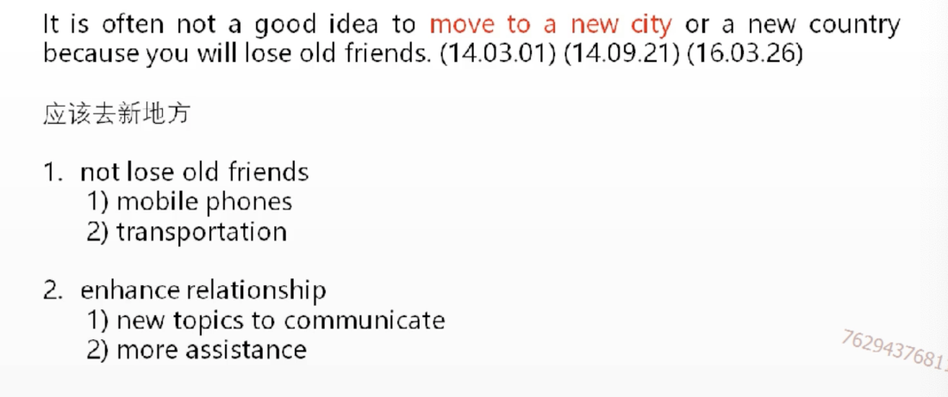 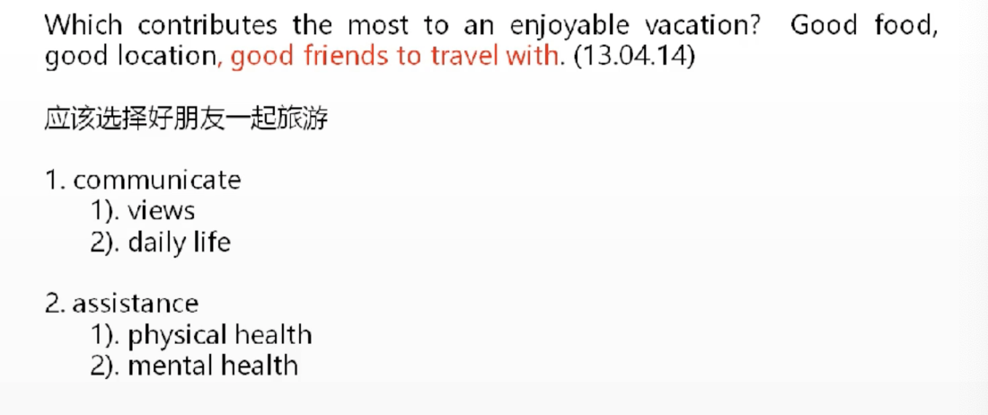 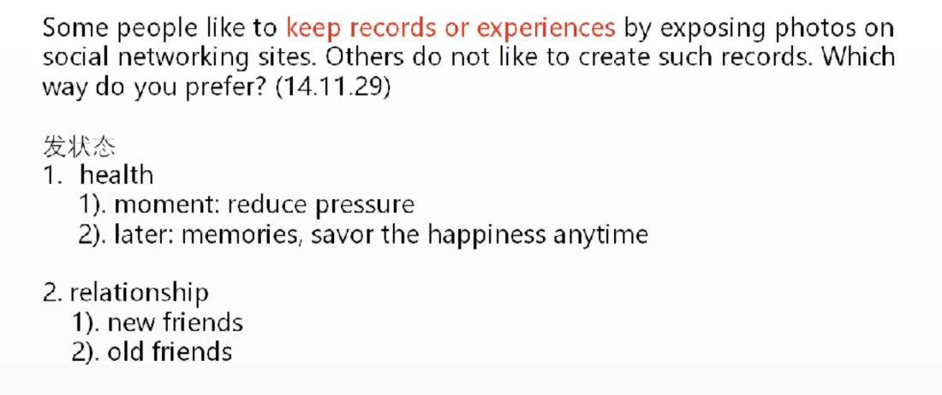 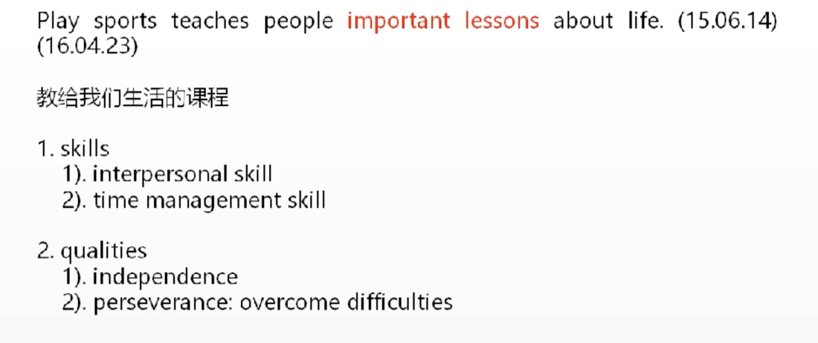

### 需要萬精油的題

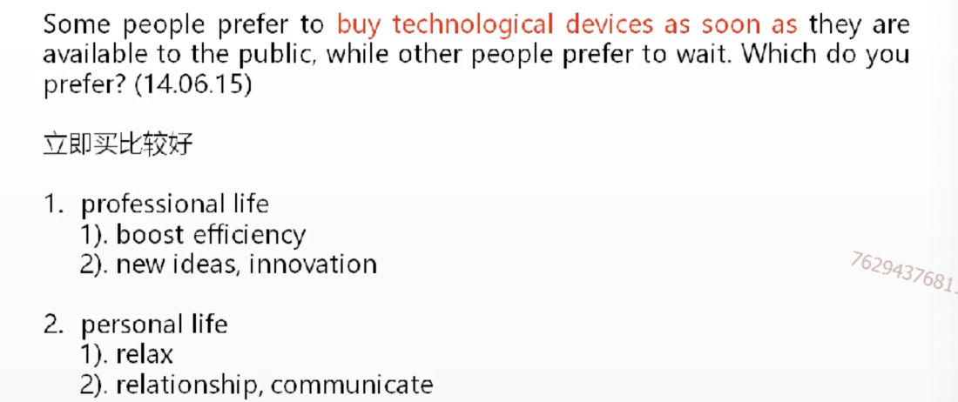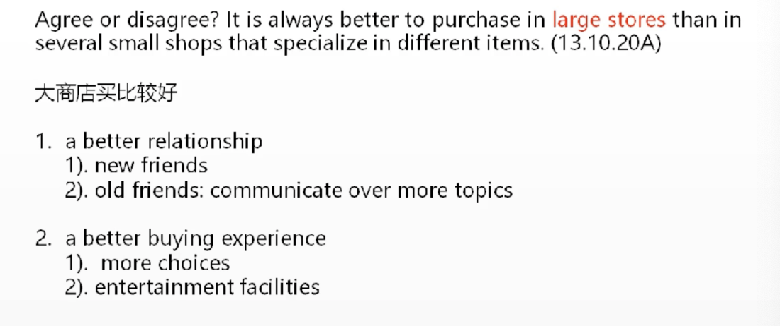

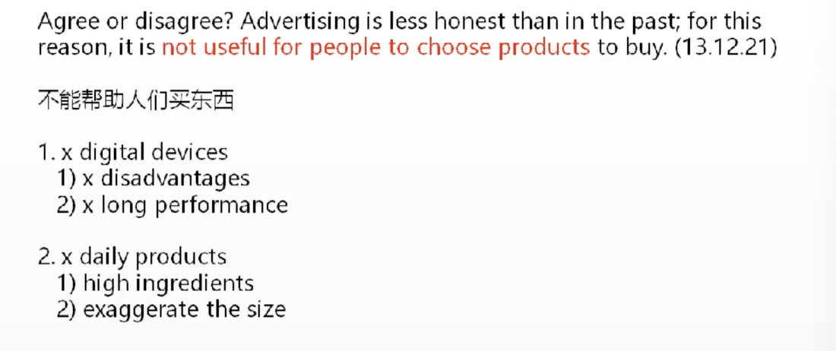

## 友誼類：友誼瑕疵vs. 友誼意義

### 題目：

1. 友誼瑕疵是否會影響友誼：會

瑕疵會影響兩方面：

* Communicate
  + 不再有Interest
  + 不再有trust
* Assitance
  + 不再會在工作中幫忙
  + 不再會在生活中幫忙

1. 如果有一個人做了你不喜歡的是，會不會影響友誼：競爭，是不是會對友誼產生負面影響：會‘

* 因為競爭，而更少時間去關注對方的內在，而是外在表現行為，失去了解對方的興趣
* Because of competition, there is less time to focus on each other's inner selves and more on external behaviors, resulting in a loss of understanding of each other's interests.
* 因為競爭，而不知道對方所給的信息是真是假，失去信任
* Because of competition, not knowing whether the information provided by the other person is true or false leads to a loss of trust.
* 因為競爭，而在工作上越來越少互相幫忙
* Because of competition, there is a decreasing willingness to help each other in work.
* 因為競爭，工作上減少的交集，導致生活也更少有交集
* Because of competition, the decreasing overlap and communication in work leads to less interaction not to mention mutial assitance in life as well.

### 友誼意義：

1. Education
   1. Academic learning
   2. Personal development
2. Professional life
   1. Locate a career
   2. Promotion
3. Personal life/ health
   1. Physical health
   2. Mental health

## 社會類：古今對比題 vs. 青年對比題

### 社會進步：科技與教育

* Edication (the access to education)
  + Skills and qualities (a well-rounded education)
* Technollogy
  + Search engines
  + Social medias

### 社會退步：時間和能力

* No time to help people nor improve the world nor maintain good health.
* No capability (money or knowledge) to maintain good health to serve a fast-paced workplace.

### 特別題：學生不尊重老師

現在不尊重：

* 科技中的搜索引擎、database、和forum逐漸提供學生更多的或去知識及問答平台，消減了老師的不可替代性
* 教育讓我們太忙了，除了課內學業之外，還要忙課外各種比賽和補強，讓學生乏於應對除學業外的是事情，譬如人際關係。

### 青年老年題：

* 側重年輕人（側重老年人的話，理由前面加個“不”就行）
  + 切professional life層面,
  + 切personal life層面

### 特別題：

